Министерство образования Республики Беларусь
Учреждение образования
БЕЛОРУССКИЙ ГОСУДАРСТВЕННЫЙ УНИВЕРСИТЕТ
ИНФОРМАТИКИ И РАДИОЭЛЕКТРОНИКИ
Факультет информационных технологий и управления
Кафедра информационных технологий автоматизированных систем
ОТЧЕТ
по индивидуальной практической работе № 1
по дисциплине
«ИТиВП»
на тему «Разработка безопасного REST API»
Выполнил: студент группы 320601
А. С. Образцов
Проверила: Н. В. Хаджинова
Минск 2026

1 ЦЕЛЬ РАБОТЫ
Целью индивидуальной практической работы является разработка безопасного REST API для курсового проекта — сервиса планирования задач по методу GTD (Getting Things Done) с контекстами и напоминаниями (вариант 27). В работе реализуются аутентификация по JWT, ролевая модель user, moderator и admin, обязательные меры защиты от типовых угроз OWASP (SQL-инъекции, перебор паролей, XSS, массовые запросы) и десять дополнительных мер, выбранных под особенности предметной области.
Метод GTD предполагает, что все дела человека сначала собираются во входящие, а затем разбираются по спискам. Поэтому основной сущностью сервиса является задача, которая в каждый момент находится в одном из шести статусов:
– inbox — входящая, ещё не разобранная задача;
– next — следующее конкретное действие;
– waiting — задача ожидает результата от другого человека;
– scheduled — задача привязана к дате, поле dueDate обязательно;
– someday — когда-нибудь, может быть;
– done — выполненная задача.
Контекст описывает место или средство, в котором задачу можно выполнить: @home, @work, @calls. Каждый пользователь ведёт собственный набор контекстов, а контексты, отмеченные как публичные, попадают в общий каталог готовых названий. Напоминание задаётся моментом remindAt: маршрут /tasks/reminders/due возвращает невыполненные задачи владельца, время напоминания которых уже наступило.
Задачи и напоминания являются личными данными: по ним можно восстановить распорядок дня, круг общения и планы человека. Поэтому главное требование к API — пользователь не должен ни прочитать, ни изменить чужие данные, а учётная запись должна быть защищена от подбора пароля и кражи сессии.

2 ХОД РАБОТЫ

2.1 Архитектура и стек технологий
Сервис написан на Node.js с фреймворком Express 5. Данные хранятся в PostgreSQL 16, запущенной в контейнере Docker, доступ к базе выполняется через ORM Sequelize. Пароли хешируются библиотекой bcrypt, токены подписываются библиотекой jsonwebtoken, входные данные проверяются схемами Joi. Для защиты используются helmet, cors, express-rate-limit и sanitize-html, для журналирования — winston с модулем winston-daily-rotate-file.
Код разделён на слои: маршруты (routes) описывают цепочку middleware, контроллеры (controllers) читают проверенные данные запроса и вызывают сервисы (services), в которых сосредоточена бизнес-логика и проверка прав доступа. Модели (models) описывают таблицы и связи между ними. Порядок подключения глобальных middleware задан в фабрике приложения:
function createApp() {
const app = express();

app.set('trust proxy', config.trustProxy);
app.set('query parser', 'simple');
app.set('json escape', true);
app.set('x-powered-by', false);

app.use(requestLogger);
app.use(helmet(API_SECURITY_HEADERS));
app.use(corsMiddleware);
app.use(globalLimiter);
app.use(requireJson);
app.use(express.json({ limit: config.bodyLimit,
strict: true }));
app.use(cookieParser());
app.use(sanitizeBody);

app.use(routes);
app.use(notFoundHandler);
app.use(errorHandler);
return app;
}
Порядок выбран так, чтобы дешёвые проверки отсекали запрос раньше дорогих: запрос с чужого Origin или сверх лимита отклоняется до разбора тела, а тело в формате, отличном от JSON, отклоняется до чтения из сокета.
Исходный код размещён в репозитории https://github.com/​Alexandr-Obraztsov/​gtd-task-service, ветка ipr21. Там же находится коллекция Postman со всеми сценариями проверки: https://github.com/​Alexandr-Obraztsov/​gtd-task-service/​blob/​ipr21/​postman/​gtd-secure-api.postman_collection.json.

2.2 Схема базы данных
База данных состоит из четырёх таблиц. Таблица users хранит учётные записи: email, хеш пароля, роль, счётчик неудачных входов и время окончания блокировки. Таблица refresh_tokens хранит выданные refresh-токены в виде SHA-256 хеша вместе со сроком действия, временем отзыва и хешем токена, который его заменил. Таблицы contexts и tasks хранят контексты и задачи, у каждой записи есть владелец ownerId. Схема базы данных представлена на рисунке 2.1.
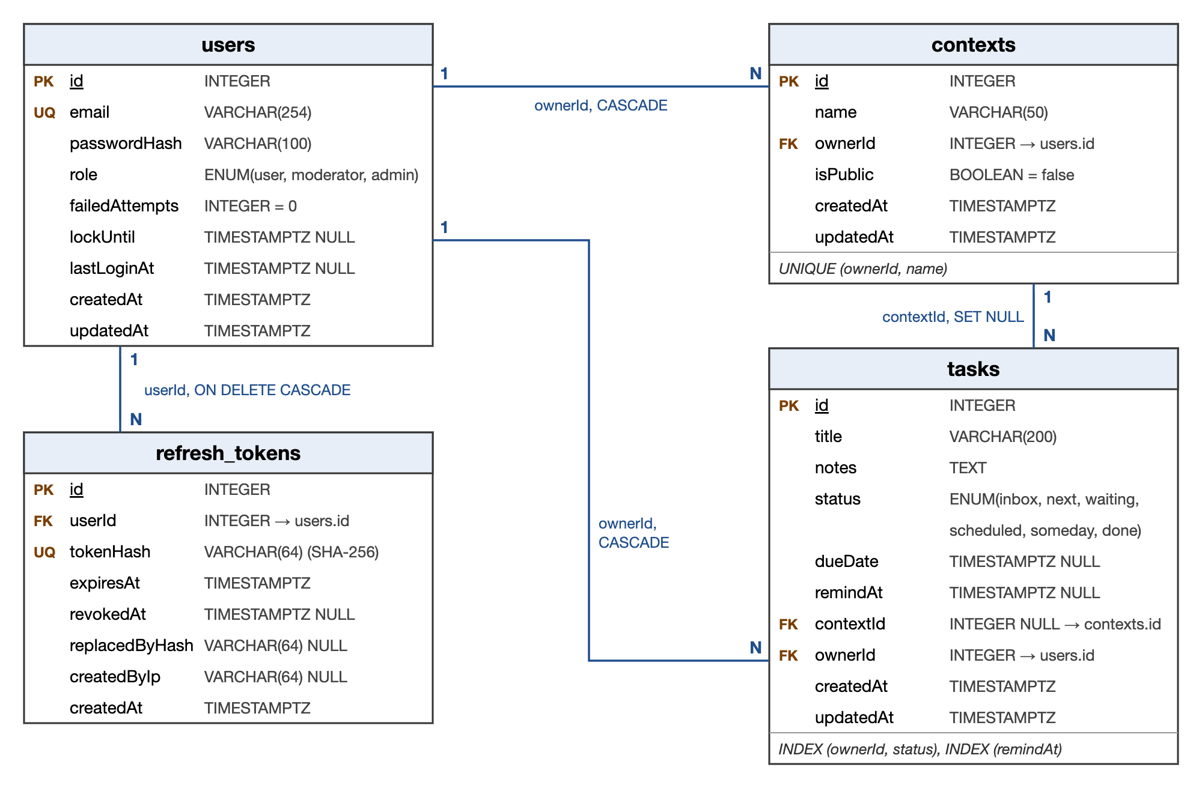
Рисунок 2.1 – Схема базы данных сервиса
При удалении пользователя каскадно удаляются его задачи, контексты и refresh-токены. При удалении контекста задачи не удаляются: поле contextId у них становится пустым.

2.3 Модели и маршруты
Модель пользователя переопределяет метод toJSON и возвращает только открытые поля, поэтому хеш пароля, счётчик попыток и время блокировки не могут попасть в ответ API даже по ошибке в контроллере:
const PUBLIC_FIELDS = Object.freeze(
['id', 'email', 'role', 'createdAt', 'updatedAt']);

class User extends Model {
isLocked(now = new Date()) {
return Boolean(this.lockUntil && this.lockUntil > now);
}

toJSON() {
const values = this.get({ plain: true });
return Object.fromEntries(
PUBLIC_FIELDS.map((field) => [field, values[field]]));
}
}

User.init({
id: { type: DataTypes.INTEGER, autoIncrement: true,
primaryKey: true },
email: { type: DataTypes.STRING(254), allowNull: false,
unique: true, validate: { isEmail: true } },
passwordHash: { type: DataTypes.STRING(100),
allowNull: false },
role: { type: DataTypes.ENUM(...ROLE_VALUES),
allowNull: false, defaultValue: ROLES.USER },
failedAttempts: { type: DataTypes.INTEGER,
allowNull: false, defaultValue: 0 },
lockUntil: { type: DataTypes.DATE, allowNull: true },
lastLoginAt: { type: DataTypes.DATE, allowNull: true },
}, { sequelize, modelName: 'User', tableName: 'users' });
Модель задачи ограничивает статус перечислением GTD и задаёт индексы для выборки по владельцу и статусу и для поиска наступивших напоминаний:
Task.init({
id: { type: DataTypes.INTEGER, autoIncrement: true,
primaryKey: true },
title: { type: DataTypes.STRING(200), allowNull: false },
notes: { type: DataTypes.TEXT, allowNull: false,
defaultValue: '' },
status: { type: DataTypes.ENUM(...TASK_STATUS_VALUES),
allowNull: false, defaultValue: TASK_STATUS.INBOX },
dueDate: { type: DataTypes.DATE, allowNull: true },
remindAt: { type: DataTypes.DATE, allowNull: true },
contextId: { type: DataTypes.INTEGER, allowNull: true },
ownerId: { type: DataTypes.INTEGER, allowNull: false },
}, {
sequelize, modelName: 'Task', tableName: 'tasks',
indexes: [{ fields: ['ownerId', 'status'] },
{ fields: ['remindAt'] }],
});
Связи между моделями объявлены в одном месте:
const CASCADE = { onDelete: 'CASCADE' };

User.hasMany(RefreshToken, { foreignKey: 'userId',
as: 'refreshTokens', ...CASCADE });
User.hasMany(Context, { foreignKey: 'ownerId',
as: 'contexts', ...CASCADE });
User.hasMany(Task, { foreignKey: 'ownerId',
as: 'tasks', ...CASCADE });
Context.hasMany(Task, { foreignKey: 'contextId',
as: 'tasks', onDelete: 'SET NULL' });
Маршруты аутентификации (файл src/routes/auth.routes.js) защищены отдельным ограничителем частоты и схемами проверки входных данных:
const router = Router();

router.post('/register', authLimiter,
validate(schemas.register), controller.register);
router.post('/login', authLimiter,
validate(schemas.login), controller.login);
router.post('/refresh', authLimiter,
validate(schemas.refresh), controller.refresh);
router.post('/logout', validate(schemas.logout),
controller.logout);
router.get('/me', authenticate, validate(schemas.me),
controller.me);
Маршруты задач требуют аутентификации для всех операций, а каждый маршрут имеет собственную схему проверки входных данных. Права на чужую задачу проверяются в сервисе, поскольку для этого нужна сама запись из базы данных:
const router = Router();

router.use(authenticate);

router.get('/', validate(schemas.list), controller.list);
router.post('/', validate(schemas.create),
controller.create);
router.get('/reminders/due',
validate(schemas.dueReminders), controller.dueReminders);
router.get('/:id', validate(schemas.getOne),
controller.getOne);
router.patch('/:id', validate(schemas.update),
controller.update);
router.delete('/:id', validate(schemas.remove),
controller.remove);
Маршруты управления пользователями дополнительно закрыты проверкой роли: просмотр доступен модератору, изменение роли и удаление — только администратору:
router.use(authenticate);

router.get('/', roleGuard(ROLES.MODERATOR),
validate(schemas.list), controller.list);
router.get('/:id', roleGuard(ROLES.MODERATOR),
validate(schemas.getOne), controller.getOne);
router.patch('/:id/role', roleGuard(ROLES.ADMIN),
validate(schemas.changeRole), controller.changeRole);
router.delete('/:id', roleGuard(ROLES.ADMIN),
validate(schemas.remove), controller.remove);
Права на ресурсы, которые зависят от владельца, описаны таблицей: чтение чужого ресурса разрешено с роли moderator, удаление — с роли admin, изменение чужого ресурса не разрешено никому:
const PRIVILEGED_ROLE_BY_ACTION = Object.freeze({
[ACTIONS.READ]: ROLES.MODERATOR,
[ACTIONS.UPDATE]: null,
[ACTIONS.DELETE]: ROLES.ADMIN,
});

function ensureCanAccess(actor, resource, action, type) {
if (resource.ownerId === actor.id
|| isPrivileged(actor, action)) {
return;
}
reportForeignAccess(actor, { resourceType: type,
resourceId: resource.id, ownerId: resource.ownerId,
action });
throw new ForbiddenError('Нет доступа к чужому ресурсу',
'FOREIGN_RESOURCE');
}

2.4 Ключевые middleware
Middleware authenticate проверяет формат заголовка Authorization, подпись и срок действия access-токена, а затем загружает пользователя из базы данных. Роль берётся из базы, а не из токена, поэтому понижение роли или удаление учётной записи действуют сразу, не дожидаясь истечения токена:
const BEARER_PATTERN =
/^Bearer ([A-Za-z0-9\-_]+\.[A-Za-z0-9\-_]+\.[A-Za-z0-9\-_]+)$/;

function decodeAccessToken(req, token) {
try {
return verifyAccessToken(token);
} catch (error) {
if (isTokenExpiredError(error)) {
throw new UnauthorizedError('Срок действия токена истёк',
'TOKEN_EXPIRED');
}
reportSuspiciousRequest(SECURITY_EVENTS.INVALID_TOKEN,
req, { reason: error.message });
throw new UnauthorizedError(
'Недействительный токен доступа', 'TOKEN_INVALID');
}
}

async function authenticate(req, res, next) {
const payload = decodeAccessToken(req,
extractBearerToken(req));
const user = await User.findByPk(Number(payload.sub));
if (!user) {
reportSuspiciousRequest(SECURITY_EVENTS.INVALID_TOKEN,
req, { reason: 'user_not_found', sub: payload.sub });
throw new UnauthorizedError('Пользователь не найден',
'TOKEN_INVALID');
}
req.actor = { id: user.id, email: user.email,
role: user.role, ip: req.ip,
request: { method: req.method, path: req.originalUrl,
userAgent: req.get('user-agent') } };
next();
}
Проверка подписи выполняется с явным списком алгоритмов, издателем, аудиторией и типом токена, поэтому refresh-токен не может быть использован как access-токен, а токен с алгоритмом none не будет принят:
function verifyToken(token, secret, expectedType) {
const payload = jwt.verify(token, secret, {
algorithms: [SIGNING_ALGORITHM],
issuer: config.jwt.issuer,
audience: config.jwt.audience,
});
if (payload.type !== expectedType) {
throw new jwt.JsonWebTokenError('unexpected token type');
}
return payload;
}
Middleware roleGuard принимает минимальную требуемую роль и сравнивает ранги ролей user (1), moderator (2) и admin (3). Отказ записывается в журнал безопасности:
const ROLE_RANK = Object.freeze({
[ROLES.USER]: 1, [ROLES.MODERATOR]: 2, [ROLES.ADMIN]: 3,
});

function hasRole(actualRole, requiredRole) {
return (ROLE_RANK[actualRole] || 0)
>= ROLE_RANK[requiredRole];
}

function roleGuard(requiredRole) {
return (req, res, next) => {
if (!hasRole(req.actor.role, requiredRole)) {
reportSuspiciousRequest(
SECURITY_EVENTS.INSUFFICIENT_ROLE, req,
{ role: req.actor.role, requiredRole });
throw new ForbiddenError(
`Операция доступна только для роли ${requiredRole} и выше`,
'INSUFFICIENT_ROLE');
}
next();
};
}
Middleware validate проверяет все три источника данных запроса: params, query и body. Если для источника схема не задана, он обязан быть пустым, поэтому лишний параметр в строке запроса тоже приводит к ошибке 400. Неизвестные поля тела дополнительно фиксируются как попытка mass assignment:
const REQUEST_SOURCES = Object.freeze(
['params', 'query', 'body']);

const JOI_OPTIONS = Object.freeze({
abortEarly: false,
convert: true,
allowUnknown: false,
messages: RUSSIAN_MESSAGES,
errors: { wrap: { label: '"' } },
});

function validate(schemas = {}) {
return (req, res, next) => {
const validated = {};
const details = [];
for (const source of REQUEST_SOURCES) {
const schema = schemas[source] || emptyObject;
const { value, error } = schema.validate(
req[source] ?? {}, JOI_OPTIONS);
if (error) {
details.push(...toDetails(source, error));
}
validated[source] = value;
}
if (details.length) {
reportUnknownBodyFields(req, details);
throw new ValidationError('Некорректные данные запроса',
details.map(({ type, ...rest }) => rest));
}
req.validated = validated;
next();
};
}
Ограничение частоты запросов построено на express-rate-limit. Глобальный лимитер допускает 300 запросов за 15 минут с одного IP-адреса. Лимитер маршрутов /auth/login, /auth/register и /auth/refresh считает только неуспешные запросы и допускает 20 таких запросов за то же окно, поэтому обычный вход не расходует лимит, а перебор пароля упирается в него быстро:
const windowMs = config.rateLimit.windowMinutes * 60 * 1000;

function createLimiter({ name, limit,
skipSuccessfulRequests = false }) {
return rateLimit({
windowMs,
limit,
skipSuccessfulRequests,
standardHeaders: 'draft-7',
legacyHeaders: false,
handler: (req, res, next) => {
reportSuspiciousRequest(
SECURITY_EVENTS.RATE_LIMIT_EXCEEDED, req,
{ limiter: name, limit });
next(new TooManyRequestsError());
},
});
}

const globalLimiter = createLimiter({ name: 'global',
limit: config.rateLimit.globalMax });
const authLimiter = createLimiter({ name: 'auth',
limit: config.rateLimit.authMax,
skipSuccessfulRequests: true });
Middleware requireJson отклоняет тело в формате, отличном от application/json, ещё до его разбора:
const BODY_METHODS = new Set(['POST', 'PUT', 'PATCH']);

function hasBody(req) {
return req.get('transfer-encoding') !== undefined
|| Number(req.get('content-length')) > 0;
}

function requireJson(req, res, next) {
if (BODY_METHODS.has(req.method) && hasBody(req)
&& !req.is('application/json')) {
throw new UnsupportedMediaTypeError();
}
next();
}

2.5 Регистрация, вход и защищённые маршруты
Все запросы в этом и следующих подразделах выполнены к работающему серверу по адресу http://localhost:3000, база PostgreSQL запущена в Docker. JWT в снимках сокращены до первых 20 символов, пароли рабочих учётных записей скрыты.
Регистрация принимает только email и пароль, роль нового пользователя всегда user. Регистрация представлена на рисунке 2.2.
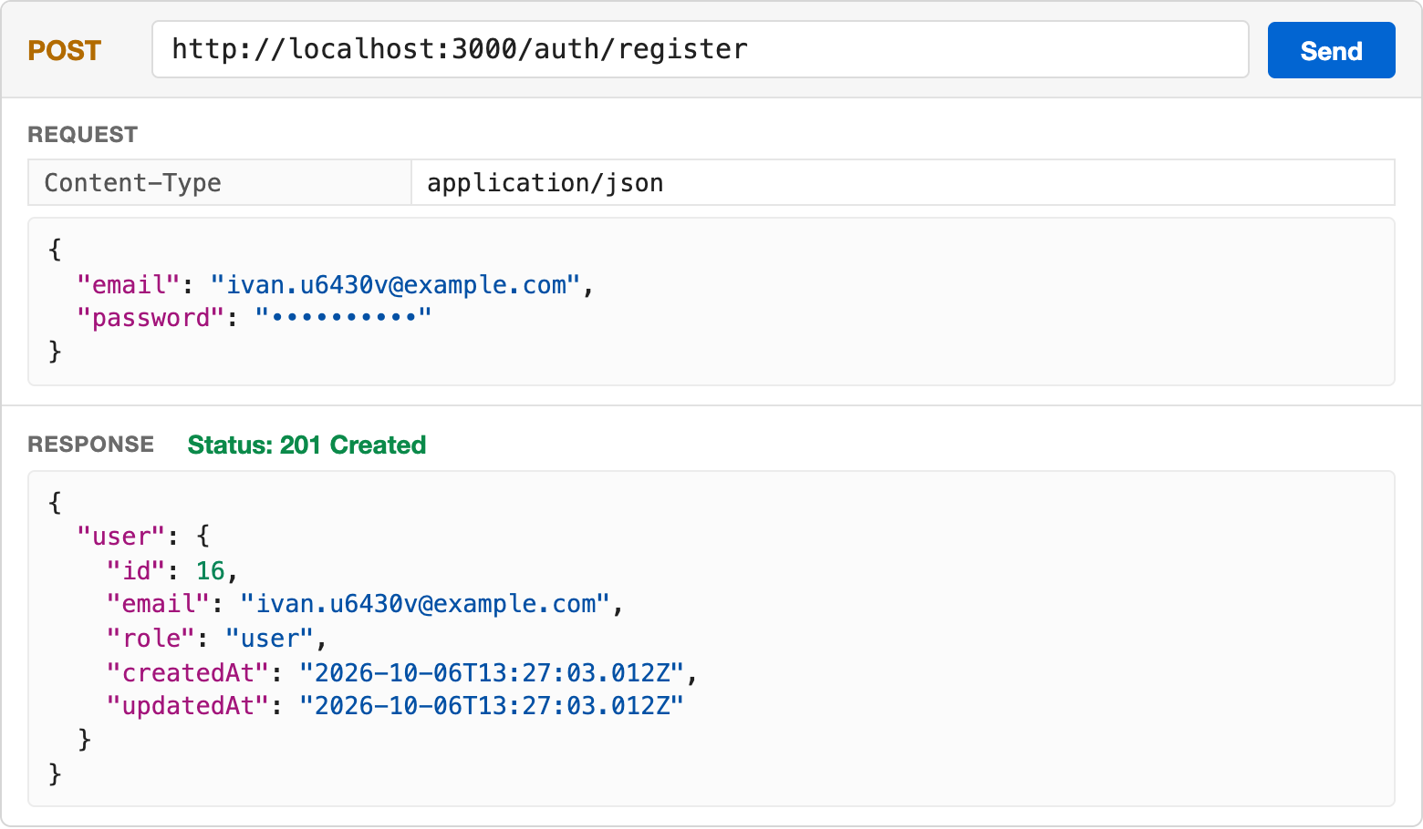
Рисунок 2.2 – Регистрация нового пользователя
При входе сервер возвращает короткоживущий access-токен в теле ответа, а refresh-токен устанавливает в cookie с флагами HttpOnly и SameSite=Strict, ограниченную путём /auth. Вход представлен на рисунке 2.3.
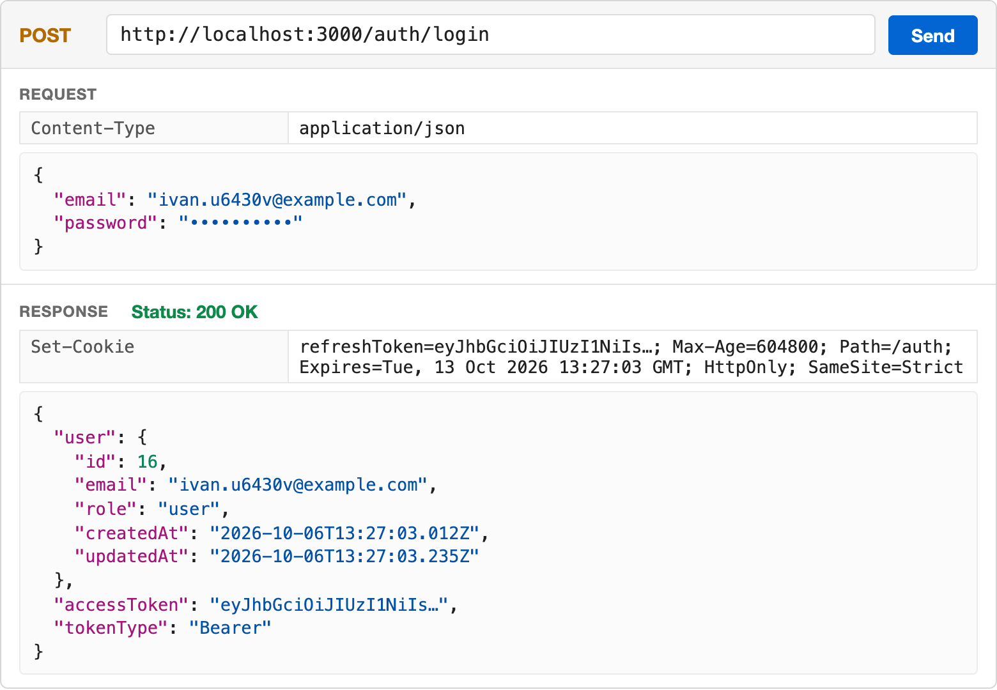
Рисунок 2.3 – Вход и получение JWT
Запрос к защищённому маршруту без заголовка Authorization отклоняется с кодом 401, с действительным токеном — выполняется. Ответы приведены на рисунках 2.4–2.5.
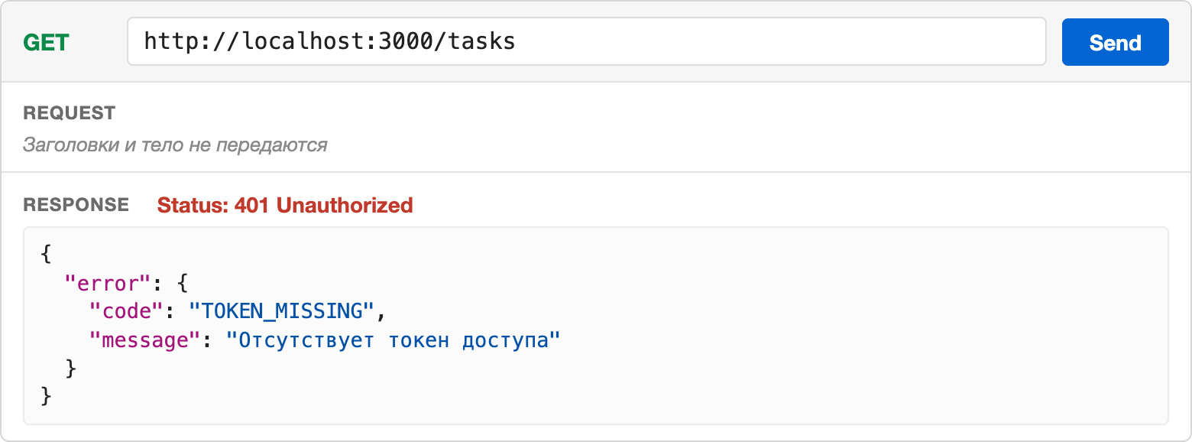
Рисунок 2.4 – Запрос к защищённому маршруту без токена
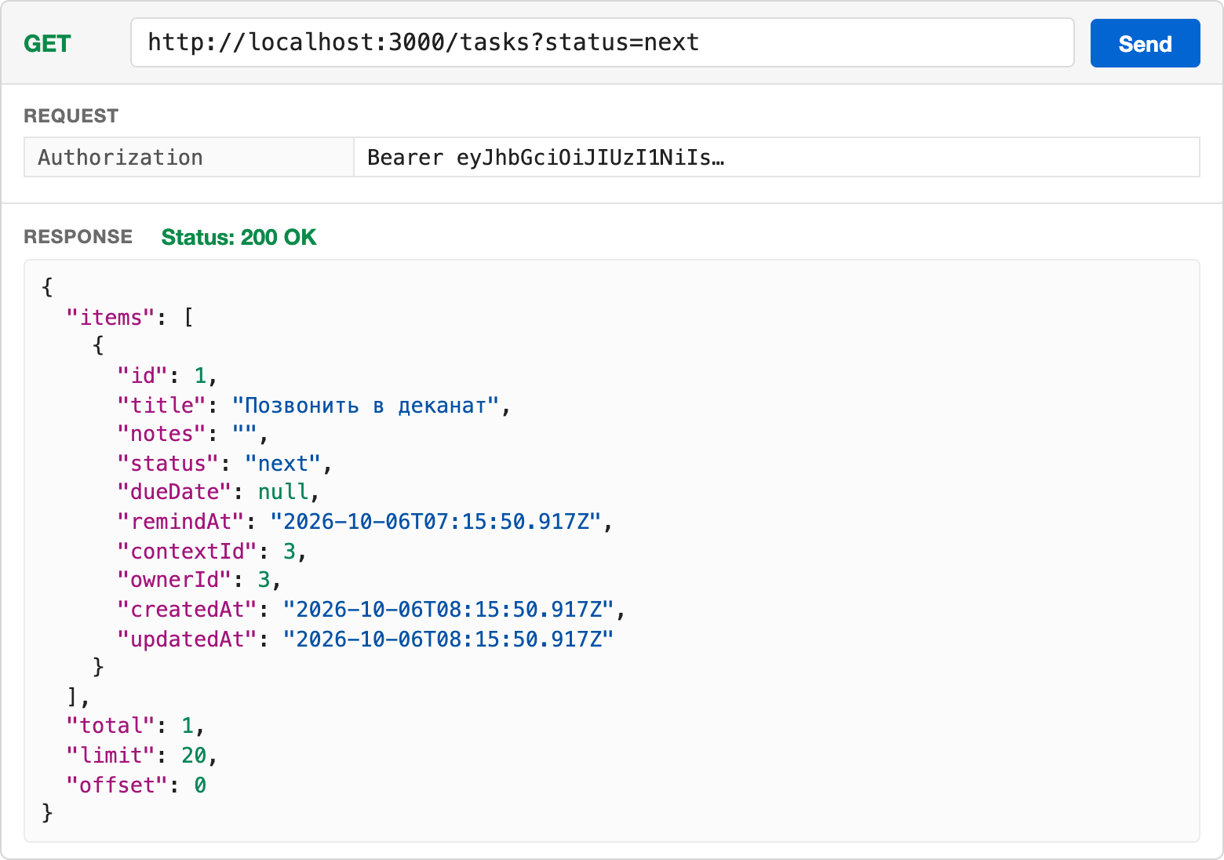
Рисунок 2.5 – Запрос к защищённому маршруту с токеном
Токен с изменённой подписью отклоняется с кодом TOKEN_INVALID, а событие invalid_token попадает в журнал безопасности. Ответ показан на рисунке 2.6.
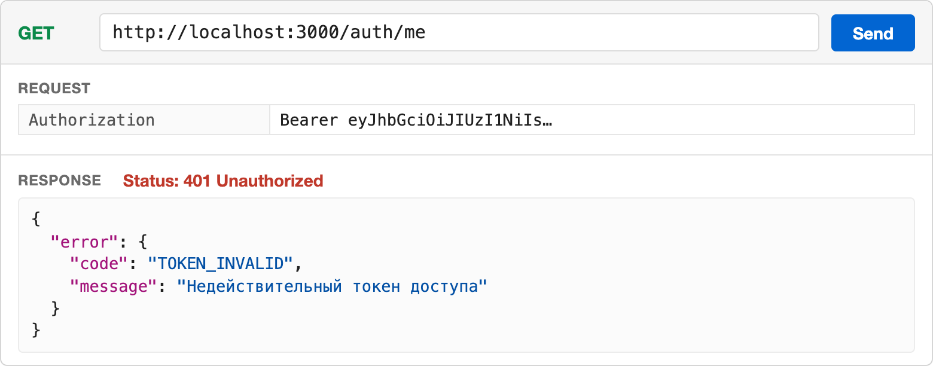
Рисунок 2.6 – Запрос с поддельным токеном

2.6 Ролевая модель
Пользователь с ролью user пытается удалить учётную запись администратора. Middleware roleGuard отклоняет запрос с кодом 403 ещё до проверки параметров, что показано на рисунке 2.7.
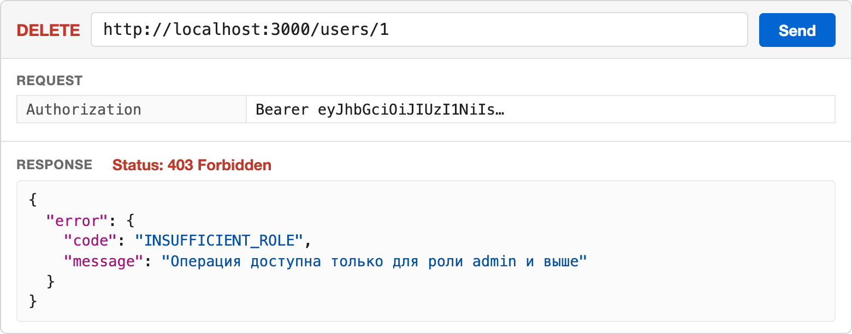
Рисунок 2.7 – Попытка административного действия от имени роли user
Модератору доступен просмотр пользователей, но назначение ролей остаётся за администратором. Отказ модератору приведён на рисунке 2.8.
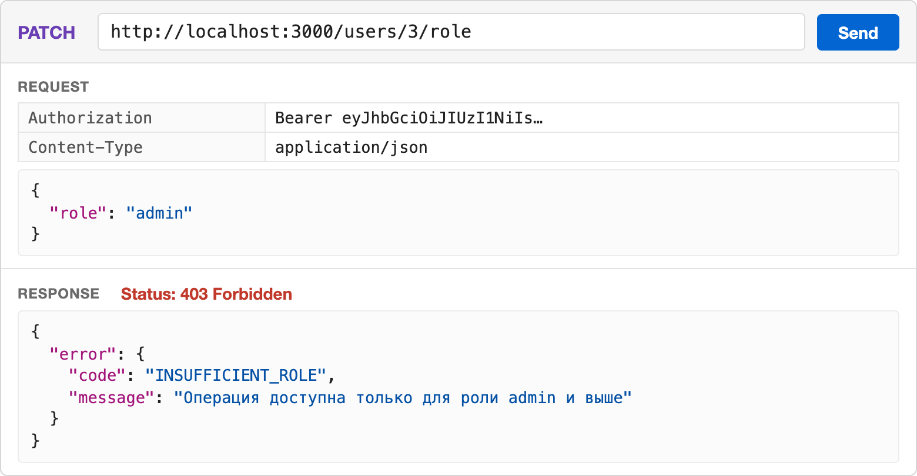
Рисунок 2.8 – Попытка модератора изменить роль пользователя
Пользователь не может прочитать чужую задачу даже при известном идентификаторе. Сервис отвечает кодом FOREIGN_RESOURCE и записывает событие foreign_resource_access, ответ представлен на рисунке 2.9.
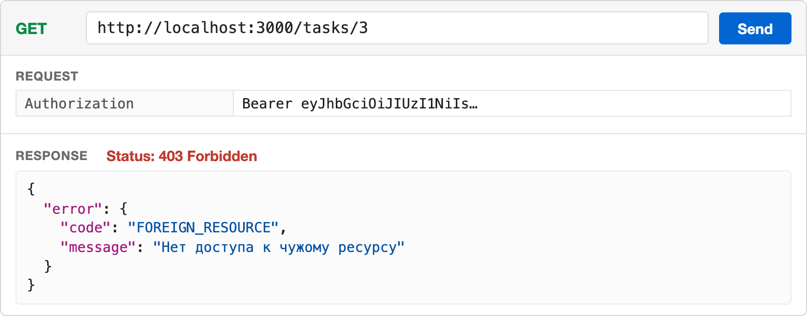
Рисунок 2.9 – Обращение к чужой задаче

2.7 Проверка входных данных
Схема Joi проверяет все поля сразу (abortEarly: false) и возвращает список нарушений с указанием источника и поля. Ответ на регистрацию с некорректным email и коротким паролем представлен на рисунке 2.10.
Даты задач ограничены диапазоном, который заведомо поддерживают и JavaScript, и PostgreSQL. Поэтому дата с годом −10000 не доходит до базы данных, а отклоняется с кодом 400:
const boundedDate = Joi.date().iso()
.min('2000-01-01T00:00:00Z')
.max('2100-12-31T23:59:59Z');
const isoDate = boundedDate.allow(null);
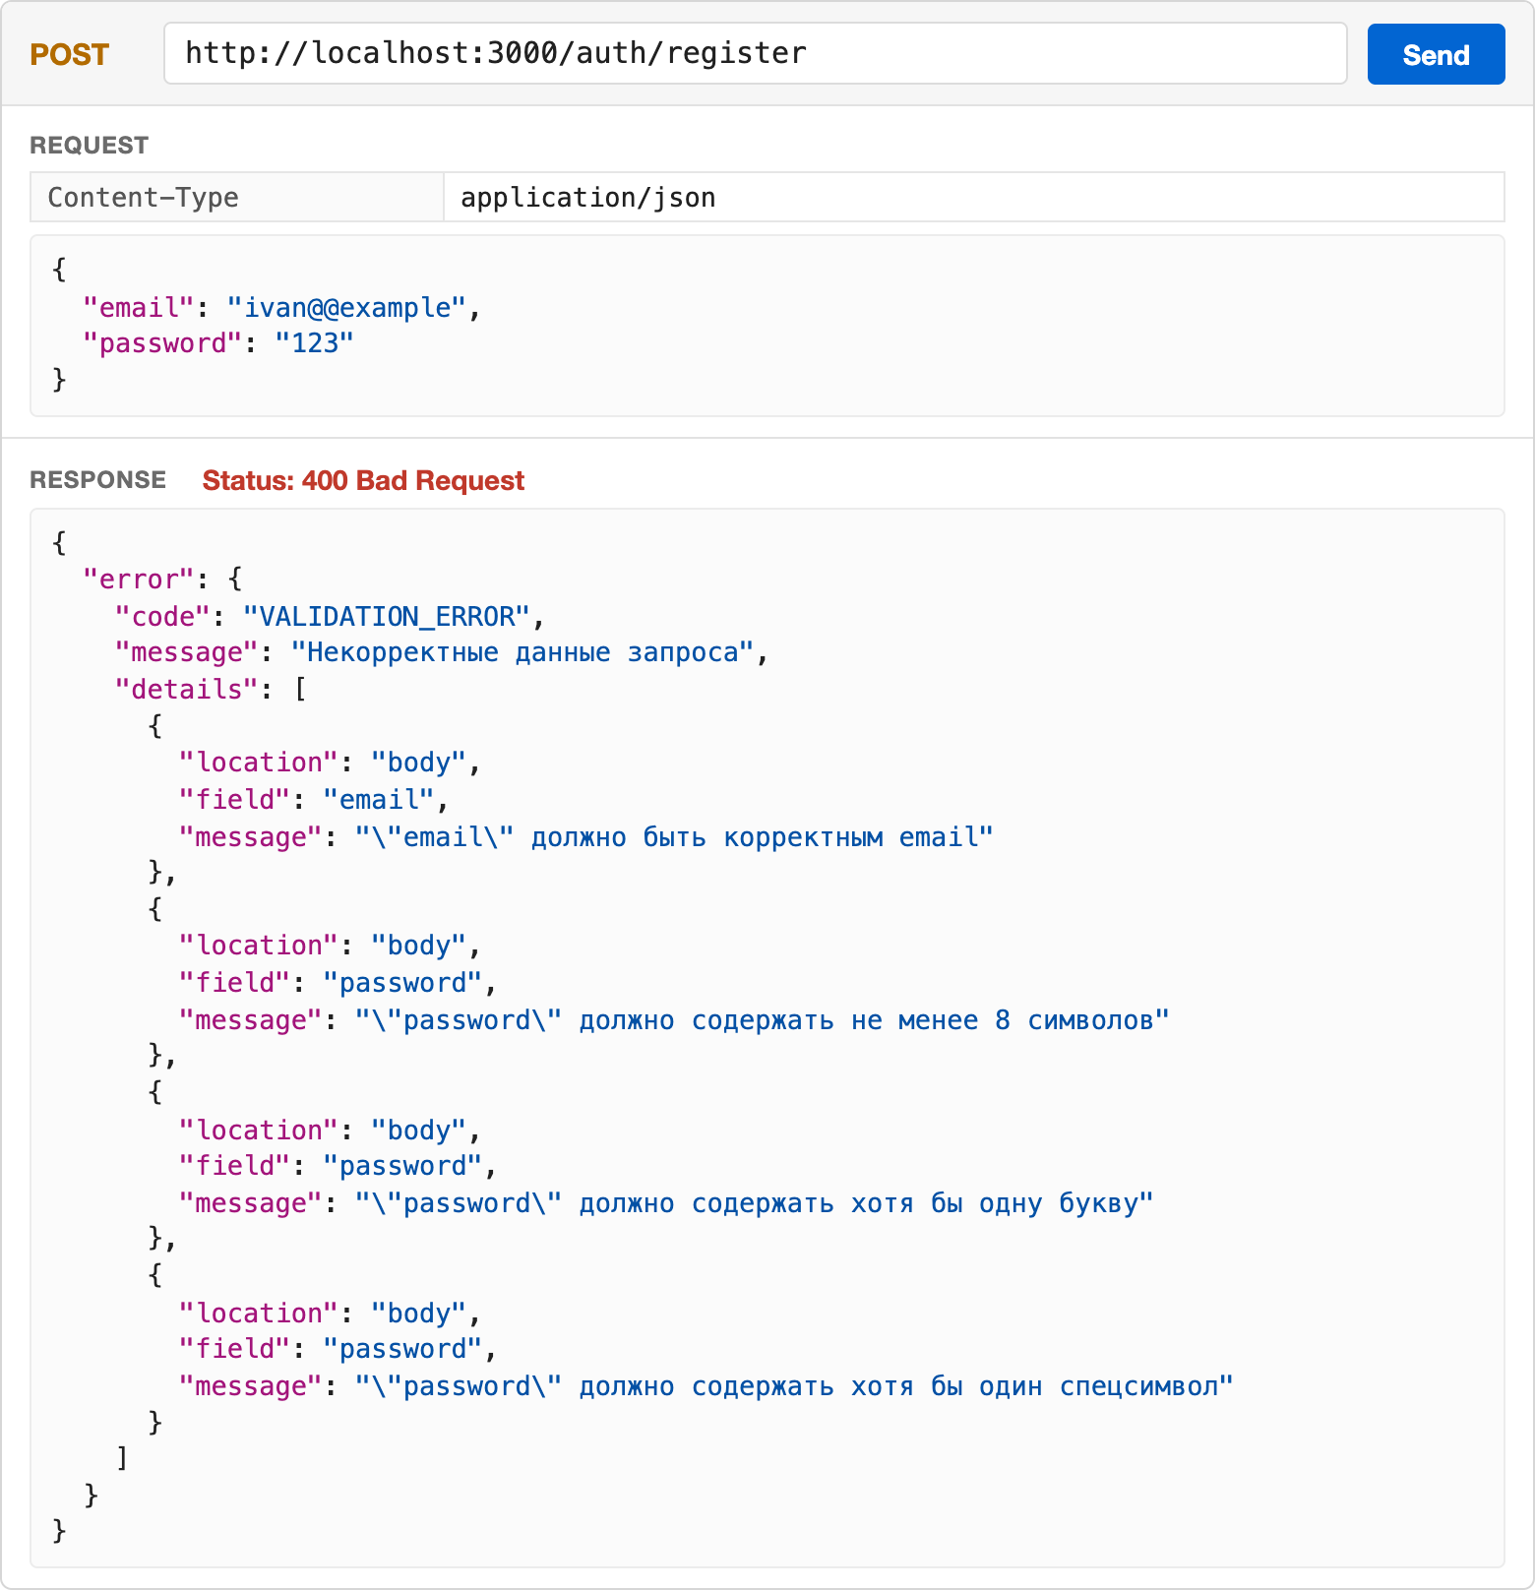
Рисунок 2.10 – Ошибки валидации при регистрации

2.8 Дополнительная мера 3: сложность пароля
Пароль должен содержать от 8 до 72 символов, хотя бы одну букву, цифру и спецсимвол. Верхняя граница 72 символа — предел bcrypt: всё, что длиннее, алгоритм молча отбрасывает. Правило описано в общей схеме:
const password = Joi.string()
.min(8)
.max(72)
.pattern(/\p{L}/u, 'хотя бы одну букву')
.pattern(/\d/, 'хотя бы одну цифру')
.pattern(/[^\p{L}\d\s]/u, 'хотя бы один спецсимвол');
Ответ на пароль из одних букв показан на рисунке 2.11.
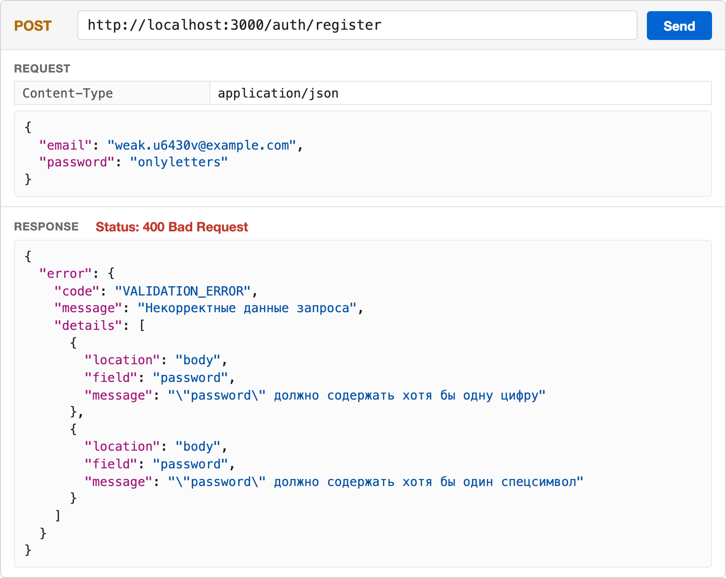
Рисунок 2.11 – Отказ в регистрации со слабым паролем

2.9 Дополнительная мера 5: refresh-токен в httpOnly cookie
Access-токен живёт 15 минут. Refresh-токен живёт 7 дней, хранится в cookie, недоступной JavaScript, а в базе данных лежит только его SHA-256 хеш. Каждый вызов /auth/refresh отзывает предъявленный токен и выдаёт новую пару, что представлено на рисунке 2.12.
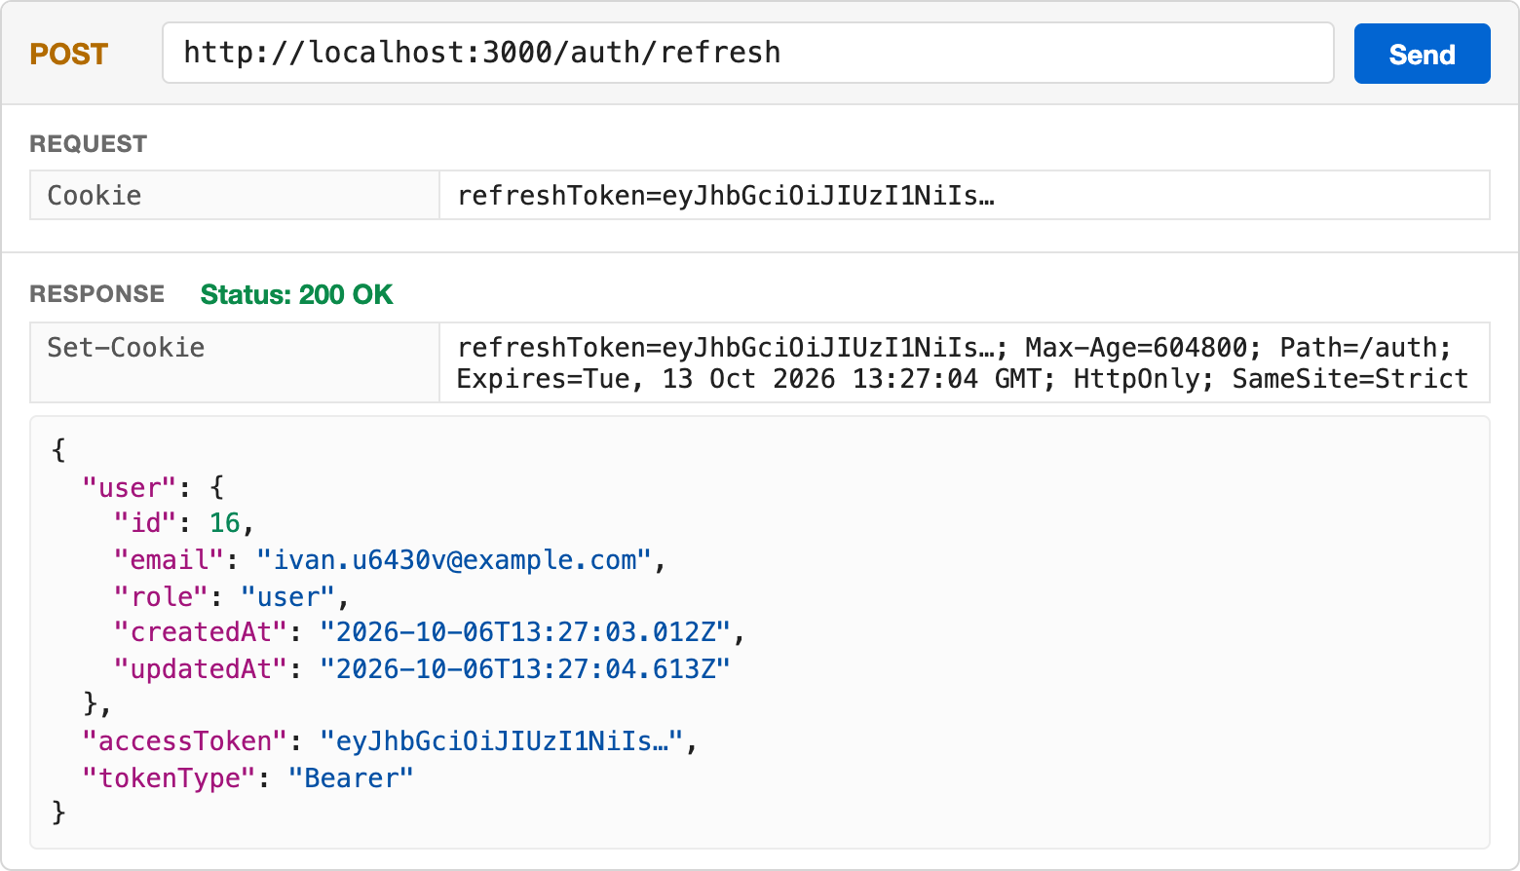
Рисунок 2.12 – Обновление пары токенов с ротацией
Если отозванный токен предъявляют повторно, значит, его копия оказалась у кого-то ещё. Сервис отклоняет запрос, отзывает все сессии пользователя и записывает событие refresh_token_reuse. Ответ приведён на рисунке 2.13.
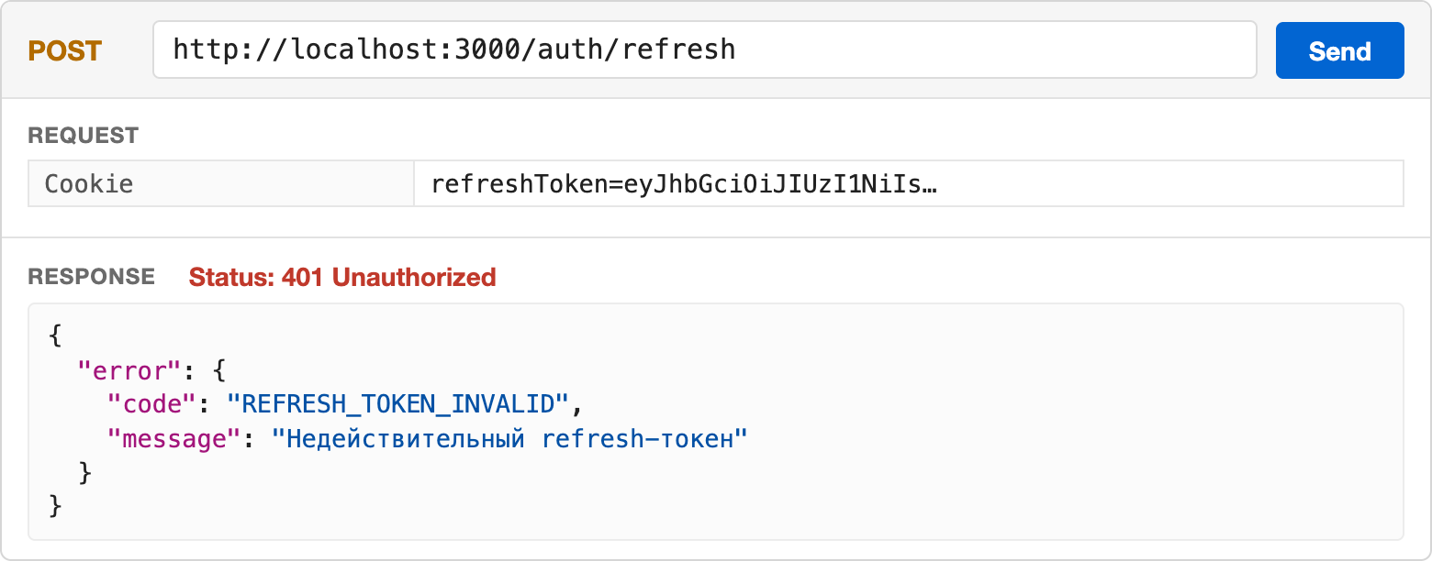
Рисунок 2.13 – Повторное предъявление отозванного refresh-токена
Ротация выполняется в транзакции с блокировкой строки, поэтому два одновременных запроса с одним токеном не получат две действующие пары:
const outcome = await sequelize.transaction(async (tx) => {
const storedToken = await RefreshToken.findOne({
where: { tokenHash }, transaction: tx,
lock: tx.LOCK.UPDATE });
if (!storedToken
|| String(storedToken.userId) !== payload.sub) {
return { error: invalidRefreshToken() };
}
if (!storedToken.isActive()) {
return { reusedToken: storedToken };
}
const user = await User.findByPk(storedToken.userId,
{ transaction: tx });
const pair = await issueTokenPair(user, ip, tx);
await storedToken.update({ revokedAt: new Date(),
replacedByHash: hashToken(pair.refreshToken) },
{ transaction: tx });
return { user, pair };
});
Выход отзывает refresh-токен и очищает cookie, после чего обновить сессию этим токеном нельзя. Ответы представлены на рисунках 2.14–2.15.
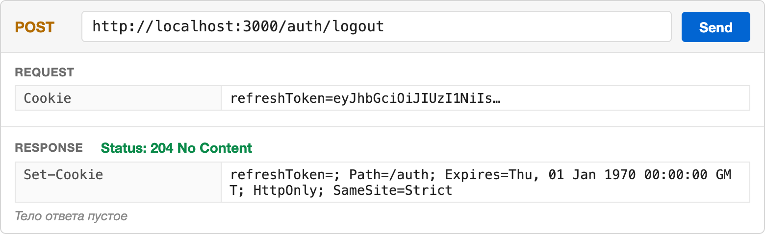
Рисунок 2.14 – Выход из системы
Рисунок 2.15 – Попытка обновить сессию после выхода

2.10 Дополнительная мера 6: блокировка после пяти неудачных входов
В таблице users хранятся счётчик failedAttempts и момент lockUntil. Пятая неудачная попытка закрывает вход на 15 минут. Пока блокировка действует, пароль не проверяется вовсе, поэтому даже верный пароль получает ответ 423, содержащий заголовок Retry-After. Проверка выполнена на свежезарегистрированной учётной записи: пять попыток с неверным паролем вернули 401, шестая с верным паролем — 423, как показано на рисунке 2.16.
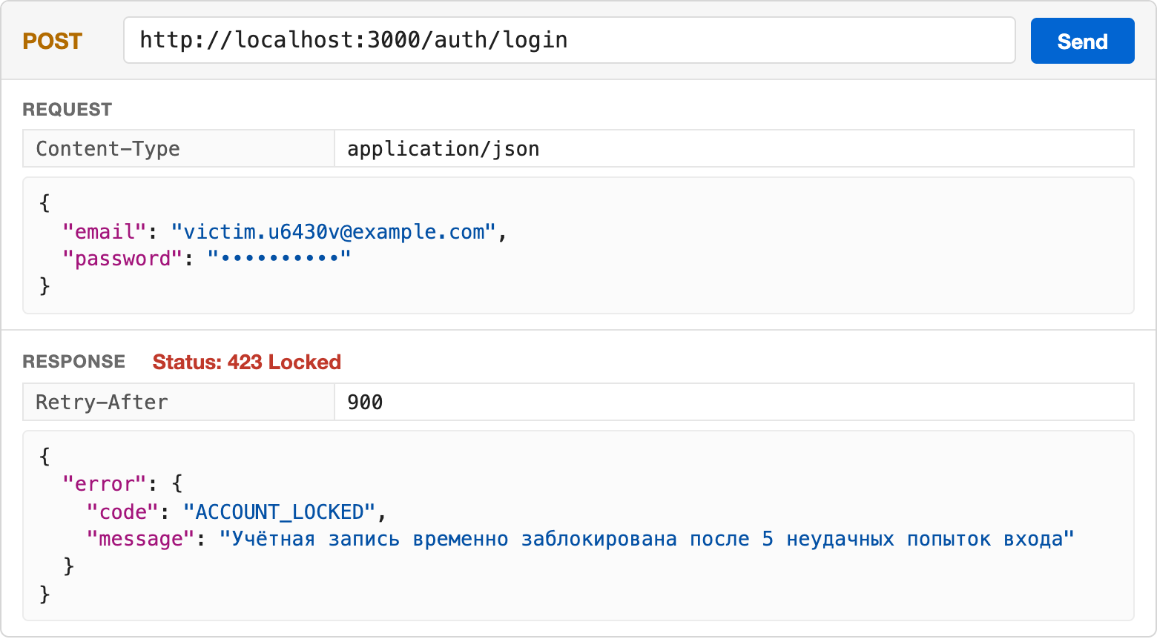
Рисунок 2.16 – Вход в заблокированную учётную запись
Блокировка учётной записи защищает от подбора пароля к конкретному пользователю, а лимит запросов к /auth/* — от перебора с одного адреса по многим учётным записям. После 20 неуспешных запросов за 15 минут сервер отвечает 429, ответ приведён на рисунке 2.17.
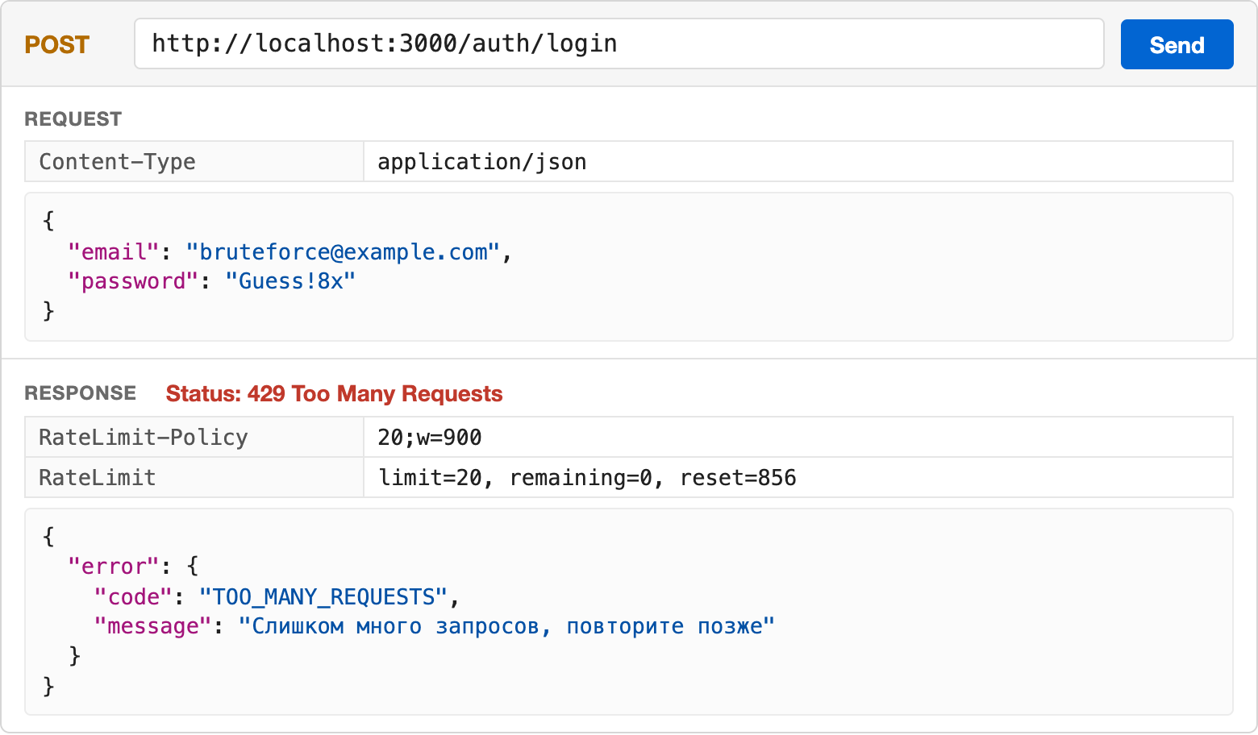
Рисунок 2.17 – Превышение лимита неуспешных запросов аутентификации

2.11 Дополнительная мера 9: защита от mass assignment
Схемы Joi не допускают неизвестных полей, поэтому поле role при регистрации и поле ownerId при создании задачи отклоняются с кодом 400. Ответы представлены на рисунках 2.18–2.19.
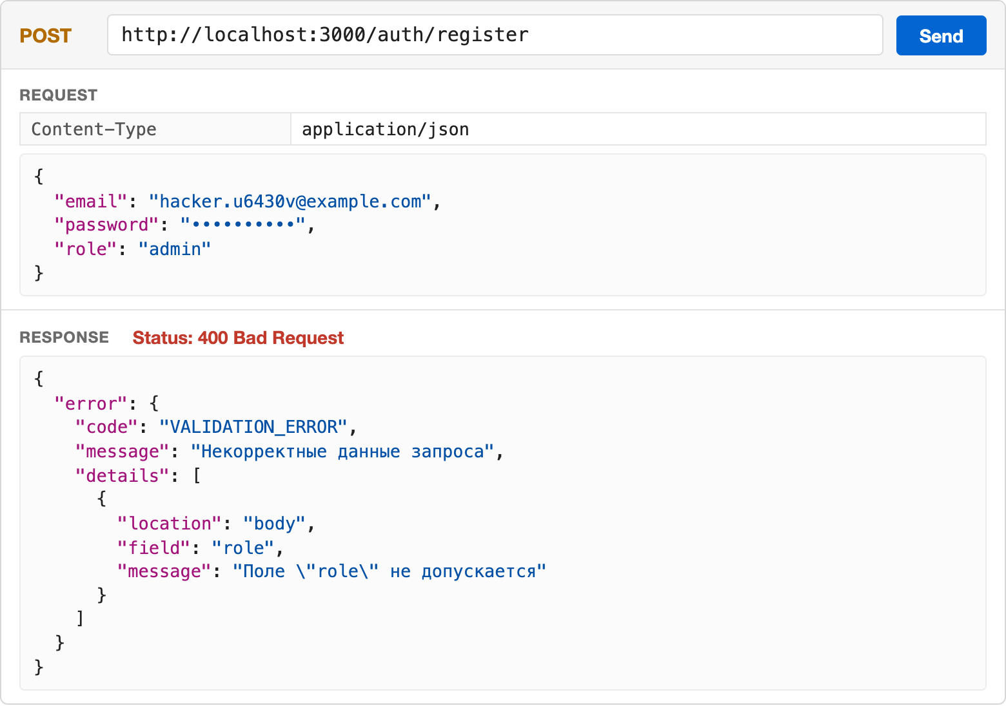
Рисунок 2.18 – Попытка задать роль при регистрации
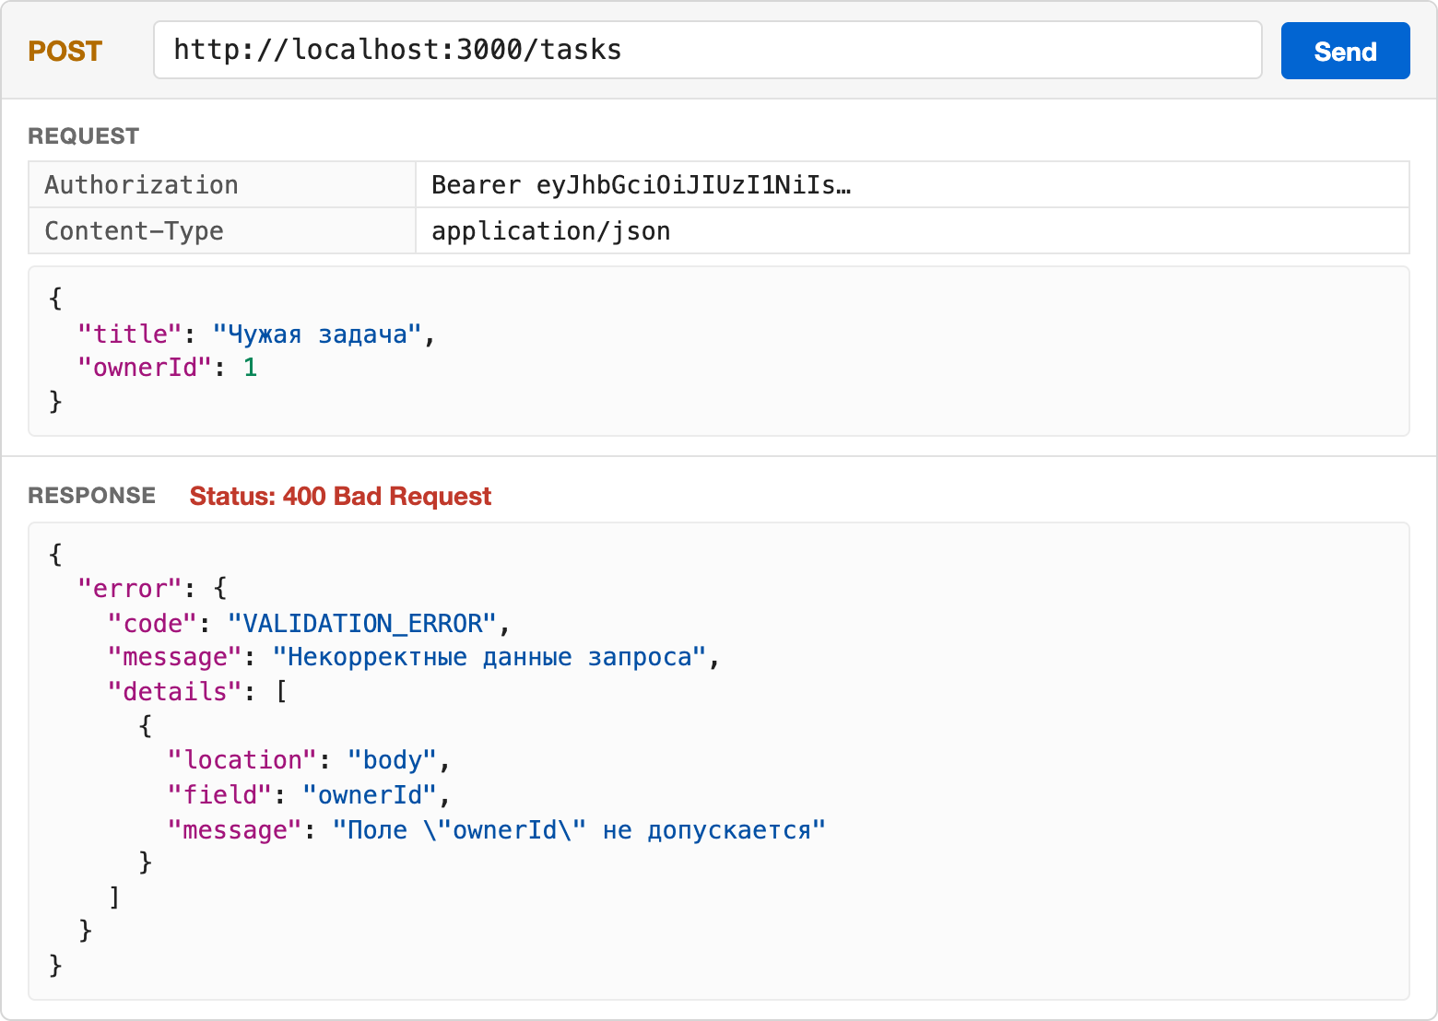
Рисунок 2.19 – Попытка создать задачу от имени другого владельца
Вторая линия защиты находится в сервисах: они копируют из входных данных только поля белого списка, а владельца берут из токена:
const WRITABLE_FIELDS = Object.freeze(['title', 'notes',
'status', 'dueDate', 'remindAt', 'contextId']);

async function createTask(actor, input) {
const attributes = { ...pickDefined(input, WRITABLE_FIELDS),
ownerId: actor.id };
ensureScheduledHasDueDate(attributes);
await ensureContextOwnedBy(actor.id, attributes.contextId);
return Task.create(attributes,
{ fields: [...WRITABLE_FIELDS, 'ownerId'] });
}

2.12 Дополнительные меры 12 и 15: размер и тип тела запроса
Тело запроса ограничено 10 КБ: заметки задачи не длиннее 2000 символов, и больший объём нужен только для попытки исчерпать память сервера. Ответ на тело размером около 12 КБ показан на рисунке 2.20.
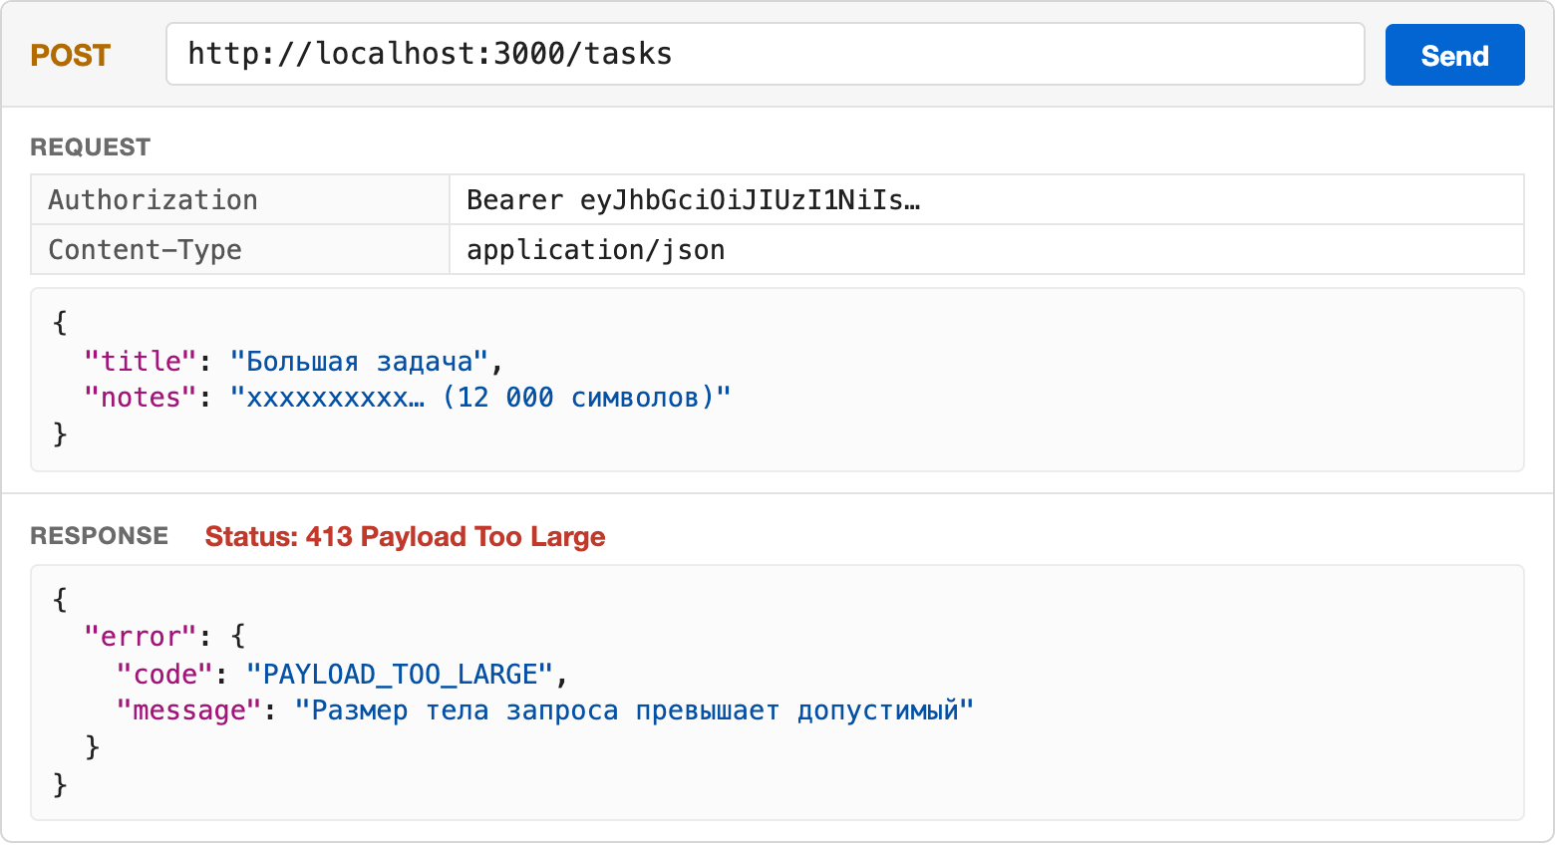
Рисунок 2.20 – Тело запроса больше 10 КБ
Тело запроса принимается только в формате application/json. Это закрывает отправку данных из HTML-формы с другого сайта, которая возможна лишь с типами text/plain, application/x-www-form-urlencoded и multipart/form-data. Ответ на тело text/plain приведён на рисунке 2.21.
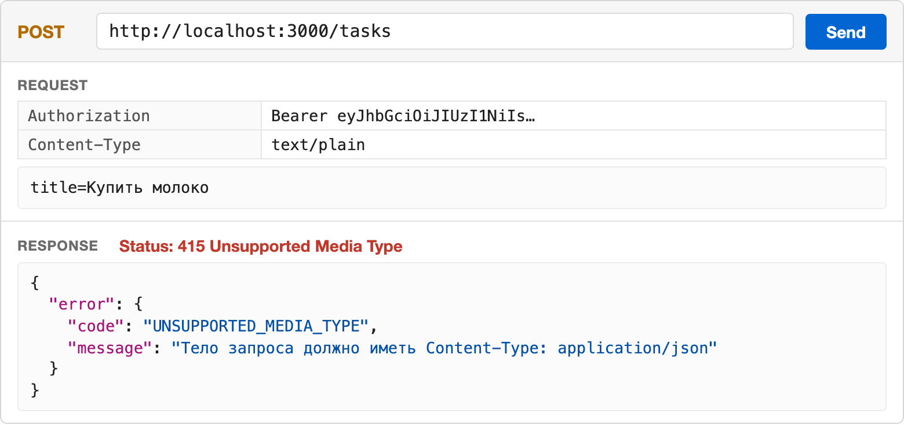
Рисунок 2.21 – Тело запроса в формате text/plain

2.13 Заголовки безопасности
Helmet добавляет к каждому ответу API строгую политику CSP default-src 'none', запрет встраивания во фрейм, HSTS и запрет угадывания типа содержимого. API отдаёт только JSON, поэтому политика не разрешает загрузку никаких ресурсов. Заголовки ответа представлены на рисунке 2.22.
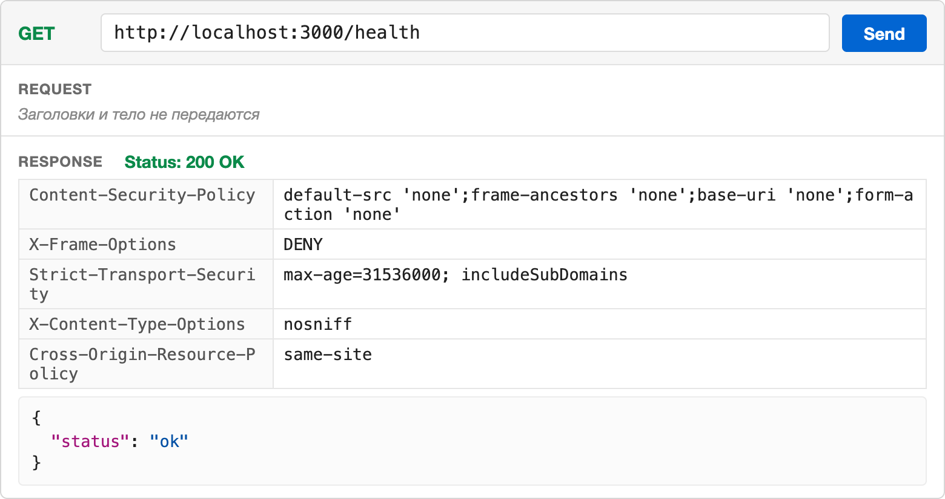
Рисунок 2.22 – Заголовки безопасности в ответе API

2.14 Дополнительная мера 19: санитизация HTML
Все строки тела запроса, кроме пароля, проходят через sanitize-html без разрешённых тегов. Тег script удаляется вместе с содержимым, остальные теги вырезаются, текст сохраняется. Результат представлен на рисунке 2.23.
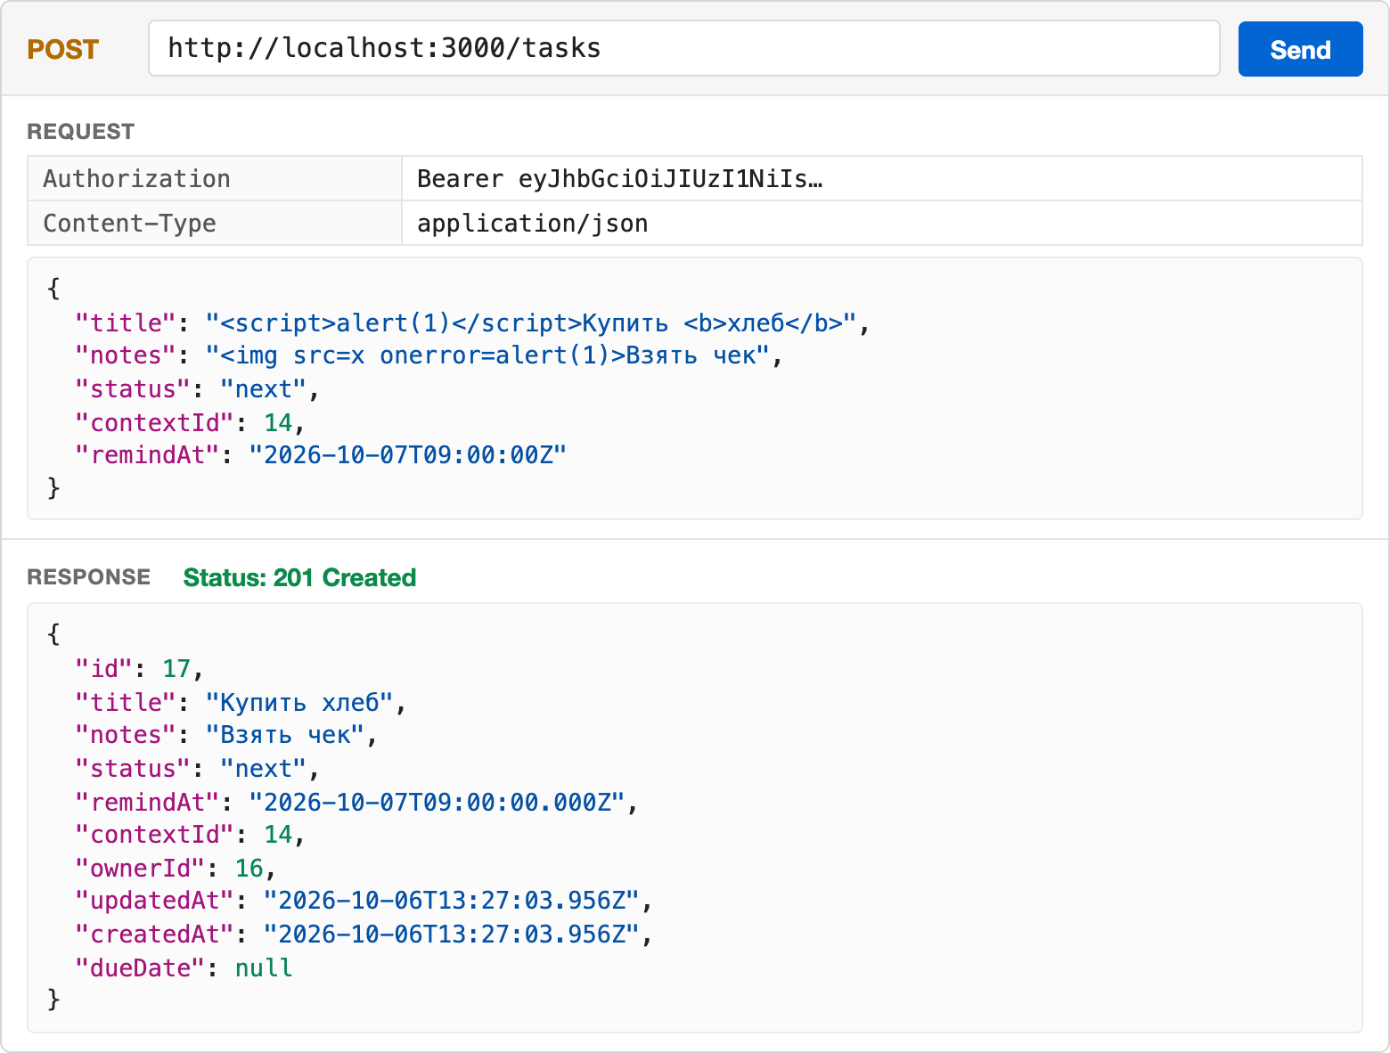
Рисунок 2.23 – Санитизация HTML в полях задачи

2.15 Дополнительная мера 22: CORS по белому списку
Разрешённые источники перечислены в переменной окружения CORS_ORIGINS. Запрос с чужого Origin получает 403 и записывается в журнал, запрос с разрешённого источника получает заголовки Access-Control-Allow-Origin и Access-Control-Allow-Credentials. Ответы приведены на рисунках 2.24–2.25.
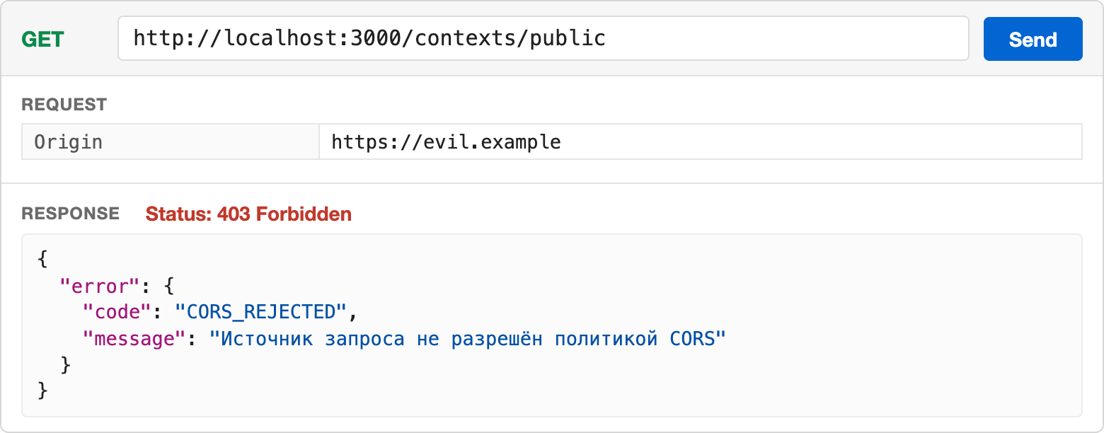
Рисунок 2.24 – Запрос с неразрешённого источника
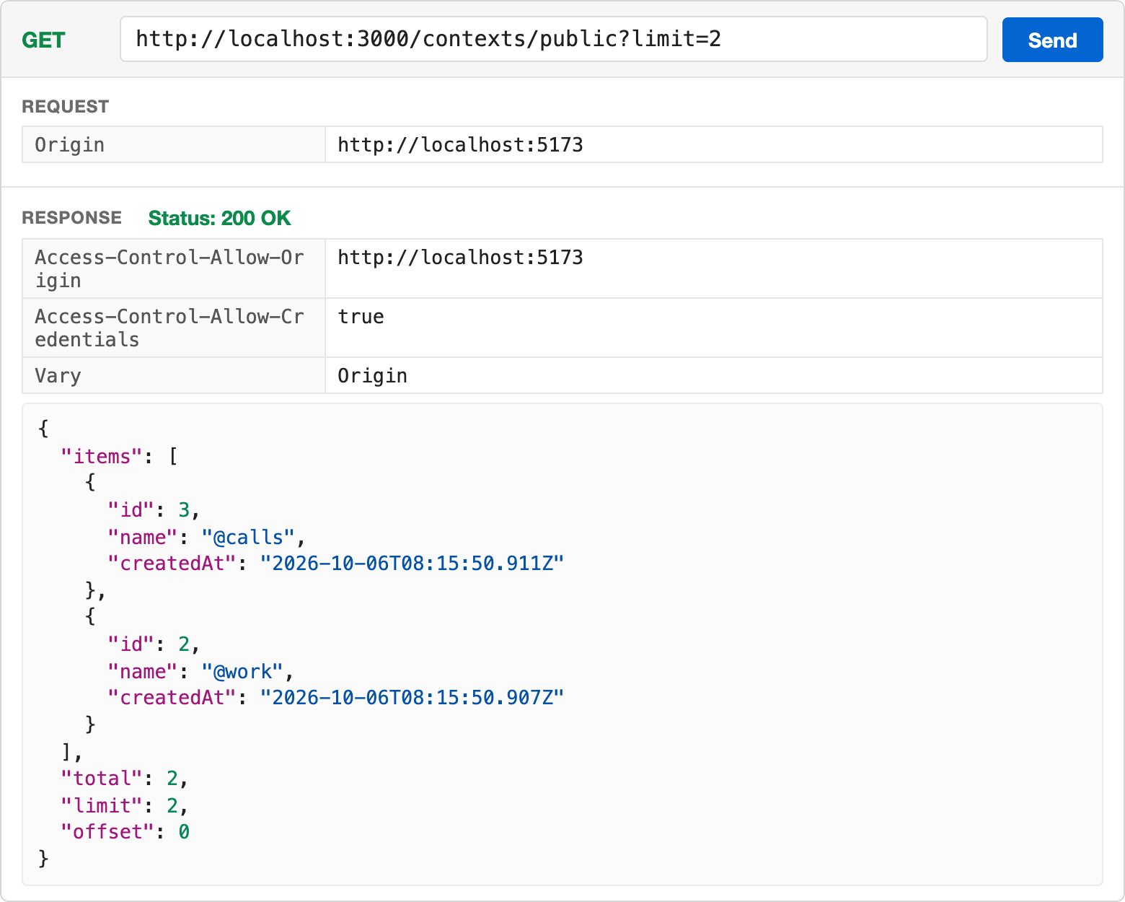
Рисунок 2.25 – Запрос с разрешённого источника

2.16 Дополнительная мера 24: ошибки без деталей
Ответ на ошибку входа не раскрывает, существует ли учётная запись: неизвестный email и неверный пароль дают одинаковый код и текст. Для неизвестного email сервер всё равно выполняет сравнение bcrypt с фиктивным хешем, чтобы время ответа тоже не отличалось. Ответы показаны на рисунках 2.26–2.27.
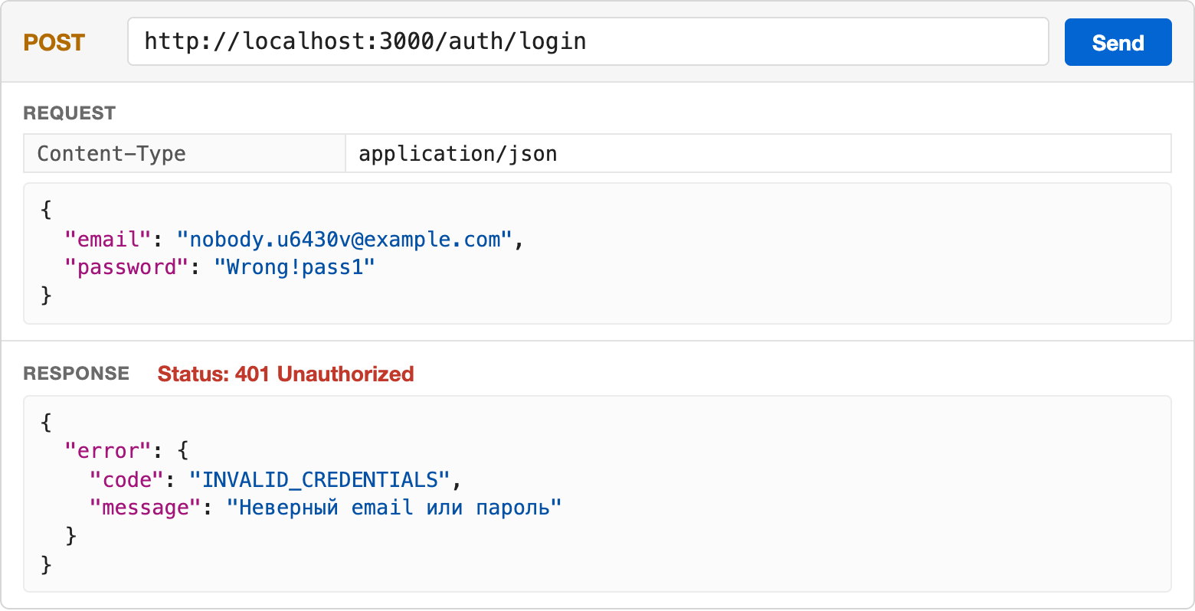
Рисунок 2.26 – Вход с несуществующим email
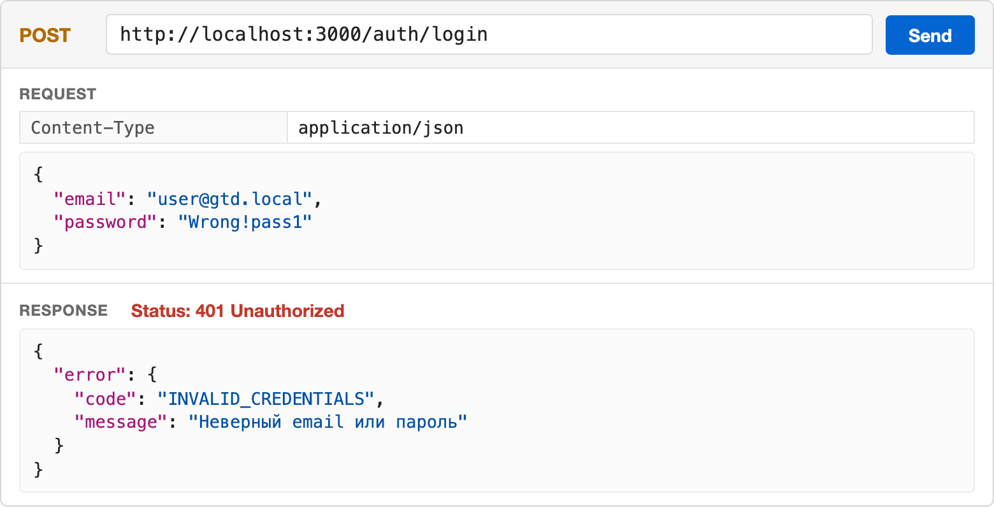
Рисунок 2.27 – Вход с неверным паролем существующего пользователя
Непредвиденная ошибка в режиме development возвращает блок debug с именем, сообщением и стеком, а в режиме production — только общий текст. Для демонстрации рядом с основным сервером запущен второй экземпляр с NODE_ENV=production на порту 3001, после чего контейнер PostgreSQL остановлен и к обоим экземплярам отправлен запрос, которому нужна база данных. Затем база запущена снова. Ответы приведены на рисунках 2.28–2.29.
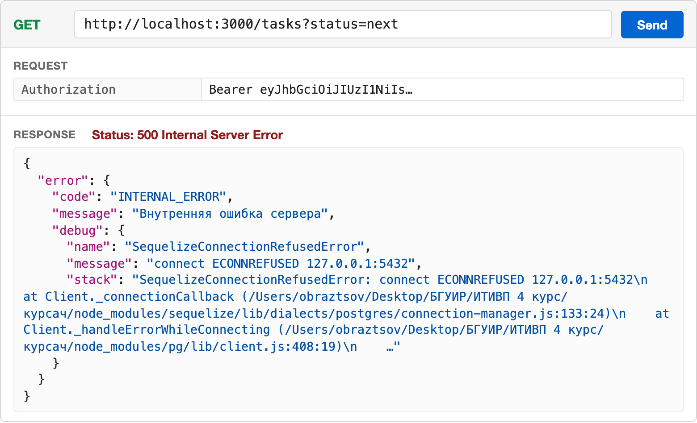
Рисунок 2.28 – Внутренняя ошибка в режиме development
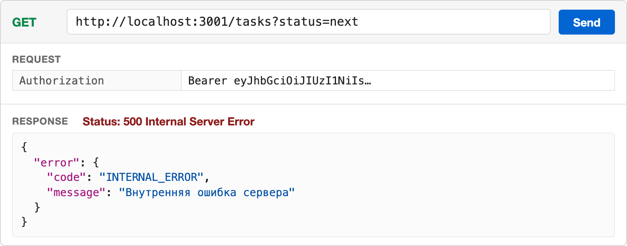
Рисунок 2.29 – Внутренняя ошибка в режиме production
Обработчик ошибок переводит известные ошибки в ответ с кодом, а все прочие записывает в журнал и заменяет общим сообщением:
function errorHandler(error, req, res, next) {
const knownError = toAppError(error);
if (knownError) {
if (knownError.status >= 500) {
logger.error(knownError.message,
{ stack: knownError.stack, path: req.originalUrl });
}
res.set(knownError.headers || {});
res.status(knownError.status)
.json(buildBody(knownError));
return;
}
logger.error(error.message, { name: error.name,
stack: error.stack, method: req.method,
path: req.originalUrl });
const serverError = new AppError(GENERIC_SERVER_MESSAGE);
res.status(serverError.status)
.json(buildBody(serverError, error));
}

function buildBody(appError, originalError) {
const body = { code: appError.code,
message: appError.message };
if (appError.details) {
body.details = appError.details;
}
if (!config.isProduction && originalError) {
body.debug = { name: originalError.name,
message: originalError.message,
stack: originalError.stack };
}
return { error: body };
}

2.17 Дополнительная мера 30: журнал ошибок с ротацией
Ошибки уровня error пишутся в файл logs/error-ГГГГ-ММ-ДД.log. Файлы ротируются ежедневно и при достижении 10 МБ, старые архивируются gzip и хранятся 14 дней. Модуль ротации ведёт служебный файл audit.json со списком файлов и сроком хранения. На следующий день после работы с сервером файл за прошлые сутки уже заархивирован. Каталог журналов и запись об ошибке из предыдущего подраздела представлены на рисунке 2.30.
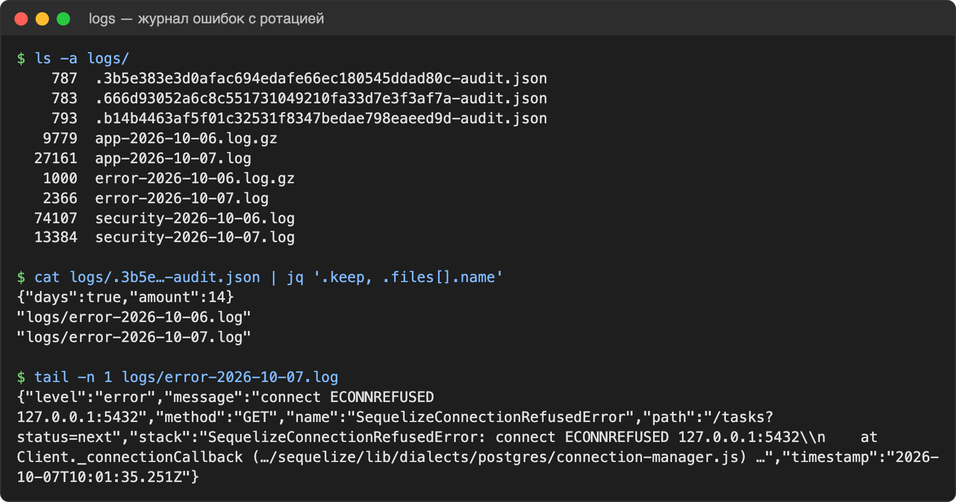
Рисунок 2.30 – Журнал ошибок с ротацией

2.18 Журнал подозрительных действий
Отдельный журнал logs/security-ГГГГ-ММ-ДД.log содержит по одной JSON-строке на событие с IP-адресом, методом, путём, user-agent и идентификатором пользователя. Записи, появившиеся при выполнении описанных выше запросов, приведены на рисунке 2.31.
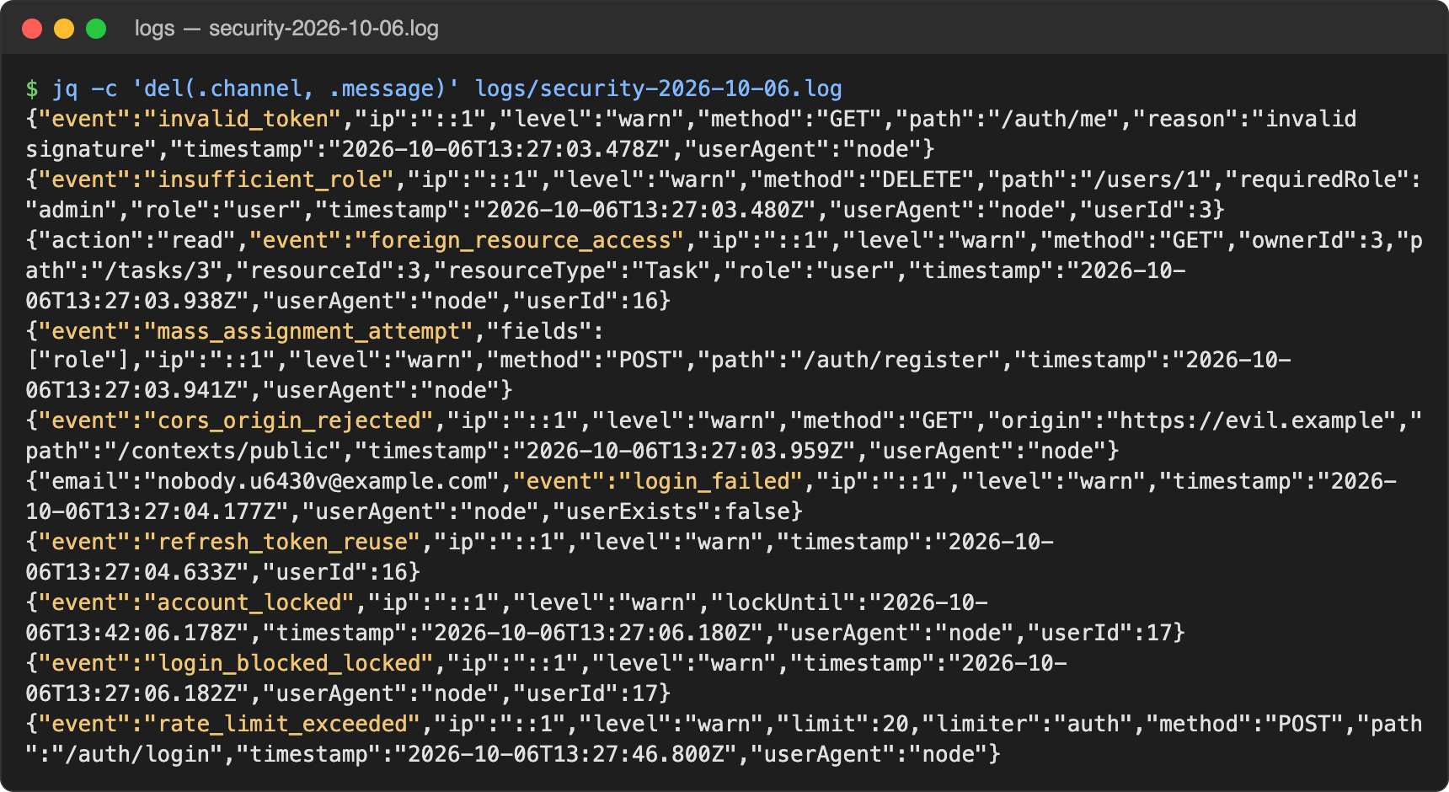
Рисунок 2.31 – Журнал подозрительных действий

2.19 Документация и автоматическое тестирование
Спецификация OpenAPI 3.0 хранится в файле docs/openapi.json и отображается через Swagger UI по адресу /api-docs. Для страницы документации задана отдельная политика CSP, разрешающая только собственные скрипты и стили. Страница документации и описание маршрута входа представлены на рисунках 2.32–2.33.
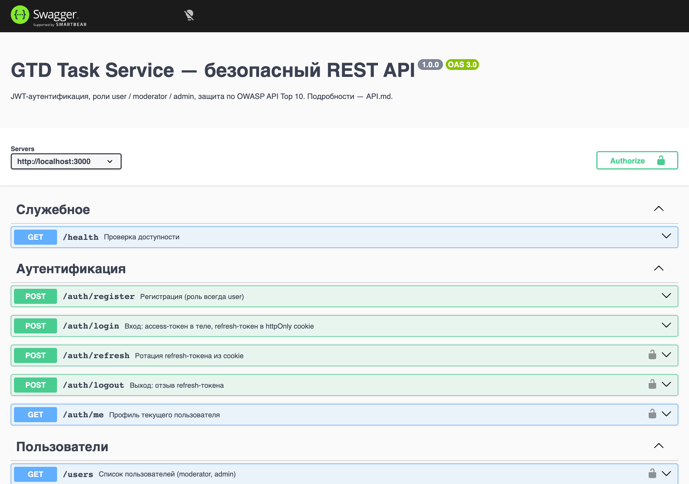
Рисунок 2.32 – Swagger UI сервиса
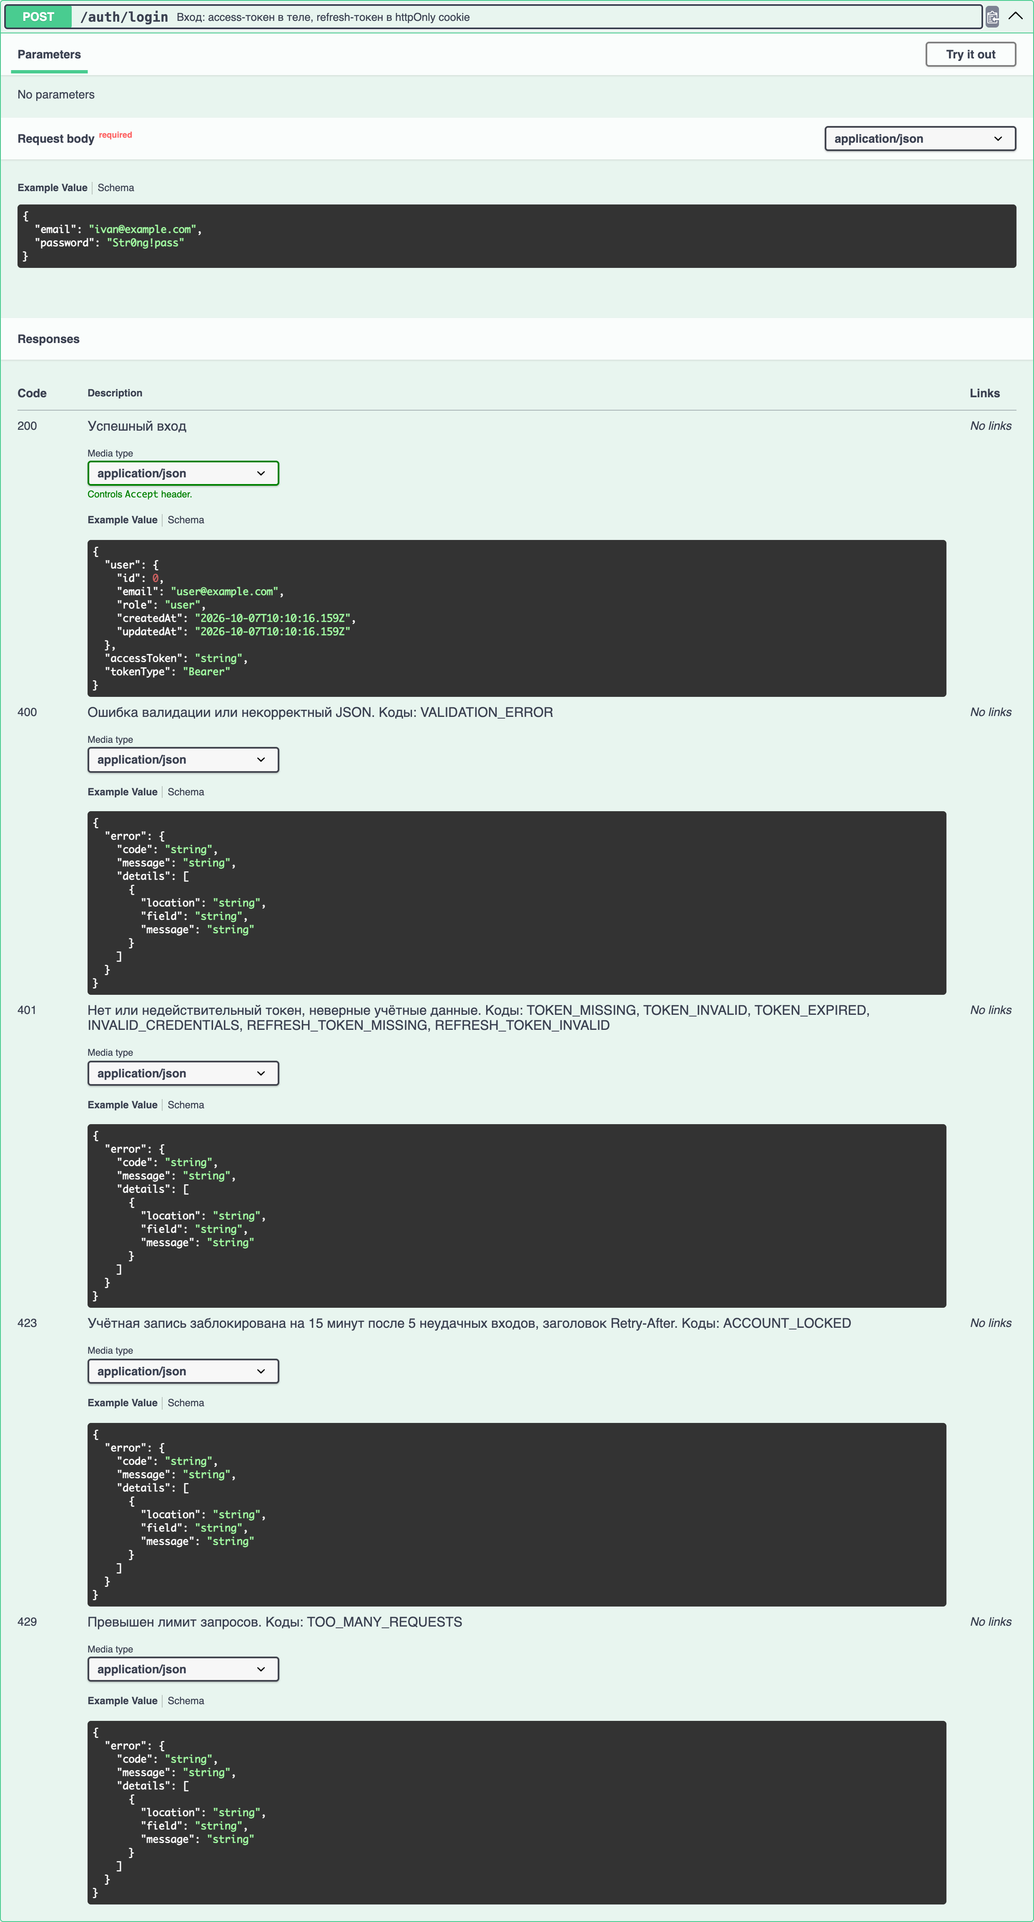
Рисунок 2.33 – Описание маршрута POST /auth/login в Swagger UI
Коллекция Postman содержит 102 запроса в восьми папках с 184 проверками, включая коды 401, 403, 404, 409, 413, 415, 423 и 429. Коллекция запущена через Newman на сервере с чистыми счётчиками лимитов: выполнено 123 HTTP-запроса (часть проверок отправляет дополнительные запросы из скриптов), 184 проверки, ошибок нет. Фрагмент прогона и итоговая таблица приведены на рисунке 2.34.
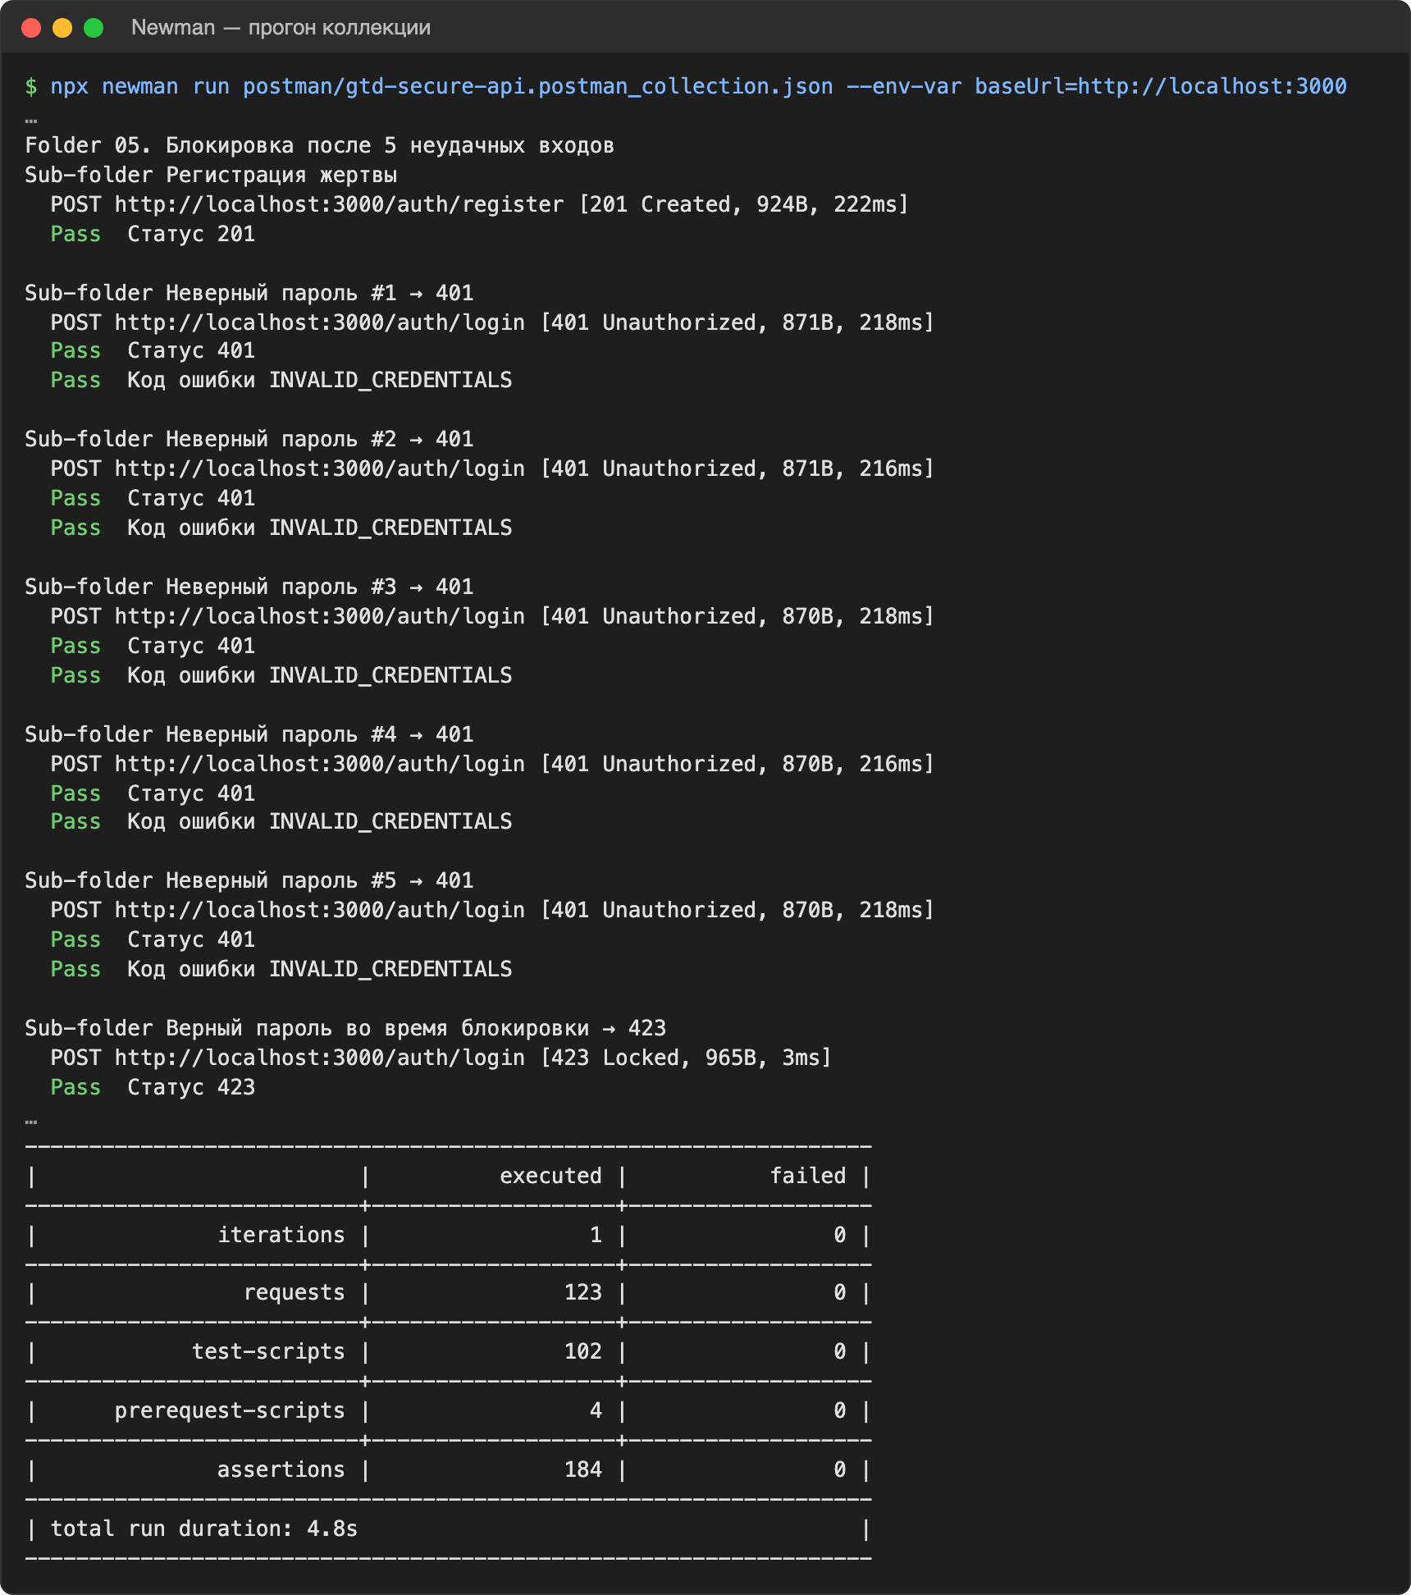
Рисунок 2.34 – Прогон коллекции Postman через Newman

3 ОБОСНОВАНИЕ ВЫБРАННЫХ ДОПОЛНИТЕЛЬНЫХ МЕР
Сервис хранит личные задачи и напоминания, поэтому атакующему нужен доступ к данным конкретного человека. Меры выбраны по трём направлениям: защита учётной записи, сессии и чужих данных. Обоснование приведено в таблице 3.1.
Таблица 3.1 – Дополнительные меры защиты и их обоснование
Номер | Мера | Обоснование для GTD-сервиса
3 | Сложность пароля | Учётная запись открывает весь план жизни пользователя, поэтому пароль из словаря недопустим
5 | Короткий access-токен, refresh в httpOnly cookie с ротацией | Клиенты держат сессию днями. Короткий access-токен ограничивает ущерб от утечки, cookie недоступна XSS, ротация выявляет кражу
6 | Блокировка после 5 неудачных входов | Перебор пароля к известному email сводится к пяти попыткам за 15 минут
9 | Защита от mass assignment | Поля role и ownerId дают повышение прав и подмену владельца задачи — прямой путь к чужим данным
12 | Лимит тела 10 КБ | Самое длинное поле — заметки до 2000 символов; большие тела нужны только для атаки на память
15 | Только application/json | Закрывает отправку запросов HTML-формой с другого сайта и путаницу при разборе тела
19 | Санитизация HTML | Заголовки и заметки задач выводятся в веб-клиенте и в уведомлениях, внедрённый скрипт выполнился бы у владельца
22 | CORS по белому списку | Браузер пользователя не позволит чужому сайту читать ответы API с его cookie
24 | Ошибки без деталей | Стек раскрывает устройство приложения, одинаковый ответ на вход скрывает существование email
30 | Журнал ошибок с ротацией | Ошибки сохраняются для разбора, а журнал не заполняет диск

4 ОТВЕТЫ НА КОНТРОЛЬНЫЕ ВОПРОСЫ
1 Реализованы роли user, moderator и admin с рангами 1, 2 и 3. Пользователь работает только со своими задачами и контекстами и может опубликовать свой контекст в каталоге. Модератор дополнительно читает чужие задачи, контексты и список пользователей — это нужно для разбора жалоб и поддержки. Администратор дополнительно удаляет чужие данные, назначает роли и удаляет учётные записи. Изменять чужие задачи не может никто, поскольку задача — личные данные владельца. Публичный каталог контекстов доступен без входа. Схема повторяет модель курсового проекта: личный планировщик с общим каталогом контекстов и модерацией.
2 Пароли хранятся в виде хеша bcrypt с 12 раундами, соль bcrypt генерирует сам и хранит внутри хеша. От перебора защищают блокировка учётной записи после пяти неудачных входов на 15 минут, лимит 20 неуспешных запросов к /auth/* за 15 минут с одного IP и требования к сложности пароля. При неизвестном email выполняется сравнение с фиктивным хешем, поэтому время ответа не выдаёт существование учётной записи.
3 В коде нет сырого SQL: все запросы строятся методами Sequelize (findByPk, findAndCountAll, create, update), которые передают значения в PostgreSQL как параметры, а не подставляют их в текст запроса. Дополнительно Joi приводит идентификаторы к целым числам, а парсер строки запроса в режиме simple не создаёт вложенных объектов, через которые в ORM можно было бы передать операторы.
4 Используется библиотека Joi. Схема описывается для каждого источника данных каждого маршрута, неизвестные поля запрещены. Проверка email выглядит так: Joi.string().trim().lowercase()​.email({ tlds: { allow: false } })​.max(254). Строка обрезается от пробелов, приводится к нижнему регистру, проверяется на формат адреса и длину 254 символа — предел стандарта и размер столбца в базе.
5 От XSS защищают три механизма. На входе sanitize-html удаляет из строк все HTML-теги. На выходе Express экранирует символы <, > и & в JSON как \u003c, \u003e и \u0026. Helmet задаёт заголовки Content-Security-Policy: default-src 'none', X-Content-Type-Options: nosniff и X-Frame-Options: DENY, поэтому браузер не исполнит ответ API как страницу и не встроит его во фрейм. Заголовки показаны на рисунке 2.22.
6 Глобальный лимит реализован библиотекой express-rate-limit: 300 запросов за 15 минут с одного IP для всех маршрутов. Для маршрутов аутентификации действует отдельный лимит 20 неуспешных запросов. Ответ сверх лимита — 429, содержащий заголовки RateLimit и RateLimit-Policy, событие rate_limit_exceeded пишется в журнал. Счётчики хранятся в памяти процесса; для нескольких экземпляров сервера нужен общий store, например Redis.
7 JWT — токен из трёх частей в Base64URL: заголовок с алгоритмом, полезная нагрузка с утверждениями и подпись. Сервер проверяет подпись секретом и не хранит сессию. Access-токен подписывается HS256, содержит sub (id пользователя), role, type, iss, aud и exp и живёт 15 минут. Клиент хранит его в памяти и передаёт в заголовке Authorization: Bearer. Refresh-токен подписывается другим секретом, передаётся только в cookie HttpOnly; SameSite=Strict; Path=/auth, а в базе хранится его SHA-256 хеш.
8 Выбраны меры 3, 5, 6, 9, 12, 15, 19, 22, 24 и 30. Причины приведены в таблице 3.1: сервис хранит личные данные, поэтому главное — защитить учётную запись от подбора, сессию от кражи и записи от изменения чужими руками.
9 Подозрительные действия пишутся отдельным логгером winston в файл logs/security-ГГГГ-ММ-ДД.log и в консоль. Фиксируются неудачный вход, блокировка, вход в заблокированную учётную запись, поддельный токен, повторное использование refresh-токена, отказ по роли, обращение к чужому ресурсу, превышение лимита, запрос с чужого Origin и лишние поля в теле. Пример реальной записи из журнала (в файле это одна строка):
{"action":"read","channel":"security",
"event":"foreign_resource_access","ip":"::1",
"level":"warn","message":"foreign_resource_access",
"method":"GET","ownerId":3,"path":"/tasks/3",
"resourceId":3,"resourceType":"Task","role":"user",
"timestamp":"2026-10-06T13:27:03.938Z",
"userAgent":"node","userId":16}
Запись показывает, что пользователь с id 16 и ролью user пытался прочитать задачу 3, принадлежащую пользователю 3.
10 Access-токен передаётся в заголовке Authorization, который браузер не добавляет к запросу сам, поэтому CSRF для основных маршрутов невозможен. Refresh-cookie имеет SameSite=Strict и путь /auth, то есть не отправляется с запросами, инициированными другим сайтом. Кроме того, тело принимается только как application/json, а HTML-форма другого сайта такой тип отправить не может, и CORS пропускает только источники из белого списка.
11 Используются refresh-токены с ротацией. При входе выдаётся пара токенов, при обновлении старый refresh-токен отзывается и заменяется новым, связь фиксируется в поле replacedByHash. Повторное предъявление отозванного токена считается кражей: отзываются все сессии пользователя. Выход отзывает токен и очищает cookie.
12 В production на непредвиденную ошибку возвращается только «Внутренняя ошибка сервера» с кодом INTERNAL_ERROR, подробности уходят в журнал ошибок. Ошибка входа одинакова для неизвестного email и неверного пароля. Сообщения об ошибках валидации называют поле и правило, но не раскрывают устройство приложения.
13 Размер тела ограничен 10 КБ параметром limit в express.json. Превышение даёт ответ 413 и код PAYLOAD_TOO_LARGE до того, как тело будет разобрано целиком.
14 Пароль должен содержать от 8 до 72 символов, хотя бы одну букву, одну цифру и один спецсимвол. Правило применяется при регистрации и при создании учётных записей seed.
15 API тестировалось коллекцией Postman, запущенной через Newman: 102 запроса, 184 проверки, 0 ошибок. Негативные сценарии: запрос без токена и с поддельным токеном, токен удалённого пользователя, действия user и moderator сверх своих прав, чтение и изменение чужих задач и контекстов, некорректные email и пароль, лишние поля role и ownerId, неизвестные query-параметры, неверный JSON, тело больше 10 КБ, тип text/plain, HTML и скрипты в полях, чужой Origin, повторный refresh, refresh после выхода, пять неудачных входов подряд и перебор пароля до 429. Дополнительно запросы выполнены вручную, их результаты приведены в разделе 2.
16 Покрытие категорий OWASP Top 10:2021 приведено в таблице 4.1.
Таблица 4.1 – Покрытие OWASP Top 10:2021
Категория | Реализованные меры
A01 Broken Access Control | roleGuard, проверка владельца в accessPolicy, запрет чужого ownerId в фильтрах, защита от mass assignment, CORS по белому списку
A02 Cryptographic Failures | bcrypt с 12 раундами, секреты JWT не короче 32 символов и различные для двух типов токенов, SHA-256 хеш refresh-токена в базе, HSTS, флаг Secure у cookie в production
A03 Injection | параметризованные запросы Sequelize, Joi для всех входных данных, санитизация HTML, экранирование JSON, CSP
A04 Insecure Design | блокировка учётной записи, ротация и обнаружение повторного refresh-токена, запрет изменения чужих задач для всех ролей, роль из базы данных при каждом запросе
A05 Security Misconfiguration | helmet, отключён X-Powered-By, ошибки без деталей в production, только application/json, PostgreSQL слушает только 127.0.0.1, секреты в .env вне репозитория
A06 Vulnerable and Outdated Components | актуальные версии зависимостей, зафиксированные в package-lock.json. Аудит npm показывает две уязвимости средней степени в пакете uuid, подключаемом через Sequelize; уязвимые функции v3, v5, v6 с буфером в проекте не вызываются
A07 Identification and Authentication Failures | сложность пароля, блокировка, лимит запросов к /auth/*, access-токен на 15 минут, одинаковый ответ и время ответа при неверном email и пароле
A08 Software and Data Integrity Failures | проверка подписи JWT с явным списком алгоритмов, издателем, аудиторией и типом токена; lock-файл зависимостей
A09 Security Logging and Monitoring Failures | журнал подозрительных действий, журнал ошибок с ротацией, журнал HTTP-запросов
A10 Server-Side Request Forgery | сервис не выполняет запросы по адресам, полученным от клиента, поэтому вектор отсутствует

ЗАКЛЮЧЕНИЕ
В ходе работы разработан безопасный REST API сервиса планирования задач по методу GTD. Реализованы регистрация и вход с JWT, ролевая модель user, moderator и admin с проверкой роли в middleware и проверкой владельца в сервисах, хранение данных в PostgreSQL через Sequelize, проверка всех входных данных схемами Joi, глобальный лимит запросов и журнал подозрительных действий.
Дополнительно реализованы десять мер: сложность пароля, refresh-токен в httpOnly cookie с ротацией, блокировка после пяти неудачных входов, защита от mass assignment, лимит тела 10 КБ, приём только application/json, санитизация HTML, CORS по белому списку, ошибки без деталей в production и журнал ошибок с ротацией. Каждая мера проверена реальным запросом к серверу, результаты приведены в разделе 2.
Коллекция Postman из 102 запросов и 184 проверок выполнена через Newman без ошибок, а ручная проверка дополнительных мер подтвердила их работу на реальных запросах.
Код размещён в репозитории https://github.com/​Alexandr-Obraztsov/​gtd-task-service в ветке ipr21, коллекция Postman — по адресу https://github.com/​Alexandr-Obraztsov/​gtd-task-service/​blob/​ipr21/​postman/​gtd-secure-api.postman_collection.json. Разработанный API служит серверной частью курсового проекта и будет дополнен клиентским приложением и рассылкой напоминаний.

